Revizyon No | Revizyon Tarihi | Sayfa No | Madde No | Revizyon İçeriği
00 |  |  |  | İlk Yayın

İçindekiler
İçindekiler 2
1. TANIMLAR 4
2. AMAÇ 4
3. KAPSAM 4
4. SORUMLULUK 5
5. UYGULAMA 5
5.1. KİŞİSEL VERİ ENVANTERİ 5
5.1.1. TANIM 5
5.1.2. ENVANTER HAZIRLAMAKLA YÜKÜMLÜ OLANLAR 5
5.1.3. ENVANTERİN VERBİS’TEN FARKLARI 6
5.1.4. ENVANTER İÇERİĞİ 7
5.1.5. ENVANTER HAZIRLAMAK ÜZERE EKİBİN OLUŞTURULMASI veya KİŞİLERİN GÖREVLENDİRİLMESİ 7
5.1.6. ENVANTER HAZIRLAMA AŞAMALARI 7
5.1.6.1. Süreç veya Faaliyet Bazında Kişisel Verilerin Tespiti 8
5.1.6.2. Tespit Edilen Kişisel Verilerin Niteliklerinin Belirlenmesi 8
5.1.6.3. İşlenen Kişisel Verinin Hukuki Sebebinin Tespiti 8
5.1.6.4. Kişisel Veri İşleme Amaçlarının Tespiti 9
5.1.6.5. Veri Konusu Kişi Grubunun Belirlenmesi 9
5.1.6.6. İşlenen Kişisel Verilerin Saklama Süresinin Belirlenmesi 9
5.1.6.7. İşlenen Kişisel Verilerin Aktarıldığı Alıcı / Alıcı Gruplarının Belirlenmesi 10
5.1.6.8. Yabancı Ülkelere Aktarılan Kişisel Verilerin Belirlenmesi 11
5.1.6.9. İşlenen Kişisel Veriler İçin Alınan Teknik ve İdari Tedbirlerin Belirlenmesi 11
5.2. Veri Sorumluları Sicili 11
5.2.1. Veri Sorumluları Sicilinin Nitelikleri 11
5.2.2. Veri Sorumluları Siciline Kayıt Zorunluluğu ve İstisnaları 11
5.2.3. Veri Sorumluları Siciline Kayıt Bildirimi 12
5.3. Veri Sorumluları Sicil Bilgi Sistemi (VERBİS) 12
5.3.1. VERBİS’E GİRİŞ 12
5.3.2. VERBİS ANASAYFASI 13
5.3.3. VERİ SORUMLUSU YÖNETİCİ GİRİŞİ 14
5.3.4. VERBİS’E İLK KAYIT 15
5.3.5. NİTELİĞİNE GÖRE VERİ SORUMLUSUNUN SEÇİMİ 16
5.3.6. YURTİÇİNDE YERLEŞİK TÜZEL/GERÇEK KİŞİ BİLGİ FORMU DÜZENLEME 16
5.3.6.1. YURTİÇİNDE YERLEŞİK GERÇEK KİŞİ VERİ SORUMLUSU İÇİN BİLGİ FORMU DÜZENLEME 16
5.3.6.2. YURTİÇİNDE YERLEŞİK TÜZEL KİŞİ VERİ SORUMLUSU İÇİN BİLGİ FORMU DÜZENLEME 24
5.3.6.3. YURTDIŞINDA YERLEŞİK TÜZEL / GERÇEK KİŞİ BİLGİ FORMU DÜZENLEME 32
5.3.7. VERİ SORUMLUSU YÖNETİCİGİRİŞİ VE İRTİBAT KİŞİSİ ATAMA 40
5.3.8. İRTİBAT KİŞİSİNİN SİSTEME GİRİŞİ 43
5.3.9. İRTİBAT KİŞİSİNİN VERBİS’E BİLDİRİM İŞLEMLERİ 47
5.3.10. SİCİL SORGULAMA İŞLEMLERİ 57
5.3.11. VERBİS ÜZERİNDE TANIMLI KATEGORİLER 59
5.3.12. VERİ KATEGORİLERİ 59
5.3.13. KİŞİSEL VERİ İŞLEME AMAÇLARI 60
5.3.14. VERİ AKTARIM ALICI GRUPLARI 62
5.3.15. VERİ KONUSU KİŞİ GRUPLARI 62
5.3.16. VERİ GÜVENLİĞİ TEDBİRLERİ 62
5.3.17. DİĞER SEÇENEĞİNİN KULLANIMI 64

TANIMLAR

Üniversite : T.C. Kırklareli Üniversitesi
KVK Kanunu (Kişisel Verilerin Korunması Kanunu) : Kişisel verilerin işlenmesinde başta özel hayatın gizliliği olmak üzere kişilerin temel hak ve özgürlüklerini korumak amacıyla kişisel verileri işleyen gerçek ve tüzel kişilerin yükümlülüklerini ve uyacakları usul ve esasları düzenleyen 6698 Sayılı Kanun’dur.
Kişisel Veri : Kimliği belirli veya belirlenebilir gerçek kişiye ilişkin her türlü bilgiyi,
KVK Komisyonu : Kişisel Verileri Koruma Komisyonu,
Veri Sorumlusu : Kişisel verilerin işleme amaçlarını ve vasıtalarını belirleyen, veri kayıt sisteminin kurulmasından ve yönetilmesinden sorumlu olan gerçek veya tüzel kişiyi,
Veri Sorumlusu Temsilcisi : Türkiye’de yerleşik olmayan veri sorumlularını bu Yönetmeliğin 11 inci maddesinin üçüncü fıkrasında belirtilen konularda asgari temsile yetkili Türkiye’de yerleşik tüzel kişi ya da Türkiye Cumhuriyeti vatandaşı gerçek kişiyi,
Veri İşleyen : Veri sorumlusunun verdiği yetkiye dayanarak onun adına kişisel verileri işleyen gerçek veya tüzel kişiyi,
Kişisel verilerin işlenmesi : Kişisel verilerin tamamen veya kısmen otomatik olan ya da herhangi bir veri kayıt sisteminin parçası olmak kaydıyla otomatik olmayan yollarla elde edilmesi, kaydedilmesi, depolanması, muhafaza edilmesi, değiştirilmesi, yeniden düzenlenmesi, açıklanması, aktarılması, devralınması, elde edilebilir hale getirilmesi, sınıflandırılması ya da kullanılmasının engellenmesi gibi veriler üzerinde gerçekleştirilen her türlü işlemi,
Kişisel veri işleme envanteri : Veri sorumlularının iş süreçlerine bağlı olarak gerçekleştirmekte oldukları kişisel veri işleme faaliyetlerini; kişisel veri işleme amaçları ve hukuki sebebi, veri kategorisi, aktarılan alıcı grubu ve veri konusu kişi grubuyla ilişkilendirerek oluşturdukları ve kişisel verilerin işlendikleri amaçlar için gerekli olan azami muhafaza edilme süresini, yabancı ülkelere aktarımı öngörülen kişisel verileri ve veri güvenliğine ilişkin alınan tedbirleri açıklayarak detaylandırdıkları envanteri,”,
Alıcı Grubu : Veri sorumlusu tarafından kişisel verilerin aktarıldığı gerçek veya tüzel kişi kategorisini,
Kayıtlı Elektronik Posta (KEP) Adresi : Elektronik iletilerin, gönderimi ve teslimatı da dâhil olmak üzere kullanımına ilişkin olarak hukuki delil sağlayan, elektronik postanın nitelikli şeklini,
Veri Kategorisi : Kişisel verilerin ortak özelliklerine göre gruplandırıldığı veri konusu kişi grubu veya gruplarına ait kişisel veri sınıfını,
Veri Konusu Kişi Grubu : Veri sorumlularının kişisel verilerini işledikleri ilgili kişi kategorisini,
Veri Sorumluları Sicil Bilgi Sistemi (VERBİS) : Veri sorumlularının Sicile başvuruda ve Sicile ilişkin ilgili diğer işlemlerde kullanacakları, internet üzerinden erişilebilen, Kişisel Verileri Koruma Kurulu Başkanlığı tarafından oluşturulan ve yönetilen bilişim sistemini,
Kayıt yükümlülüğü : Yönetmelik uyarınca gerçekleştirilmesi gereken kayıt ile ilgili yükümlülüğü ifade eder.

AMAÇ
Bu doküman, 6698 sayılı Kişisel Verilerin Korunması Kanunu’nda yer alan kişisel veri işleme envanteri ile veri sorumluları sicil bilgi sistemi (VERBİS) süreçlerinin tanımlanmasını, hazırlanmasını ve yönetilmesini amaçlar.

KAPSAM
Bu dokümanda tanımlanan faaliyetler, KVK Kanunu gereğince veri sorumlularının iş süreçlerine bağlı olarak gerçekleştirmekte oldukları kişisel veri işleme faaliyetlerinin envanterinin oluşturulması ve veri sorumluları sicil bilgi sistemine kayıt işlemlerini kapsar.

SORUMLULUK
Kişisel verilerin envanterinin hazırlanması, periyodik olarak güncellenmesi, sicile bildirilmesi ve güncel tutulması, sicil ile yazışmaların yapılması ve yazışmaların saklanması Üniversite Komisyonu sorumluluğundadır.

UYGULAMA

KİŞİSEL VERİ ENVANTERİ

TANIM
Envanter, 30.12.2017 tarihli Resmi Gazete’de yayımlanan Veri Sorumluları Sicili Hakkında Yönetmeliğin 4. maddesi 1. fıkrası (h) bendinde tanımlanmıştır. (28.04.2019 tarihli Resmi Gazete’de yayımlanan Veri Sorumluları Sicili Hakkında Yönetmelikte Değişiklik Yapılmasına Dair Yönetmeliğin 1. maddesi ile bentte değişiklik yapılmıştır.)
Veri Sorumluları Sicili Hakkında Yönetmelik
MADDE 4 – (1) Bu Yönetmelikte geçen;
h) Kişisel veri işleme envanteri: Veri sorumlularının iş süreçlerine bağlı olarak gerçekleştirmekte oldukları kişisel veri işleme faaliyetlerini; kişisel veri işleme amaçları ve hukuki sebebi, veri kategorisi, aktarılan alıcı grubu ve veri konusu kişi grubuyla ilişkilendirerek oluşturdukları ve kişisel verilerin işlendikleri amaçlar için gerekli olan azami muhafaza edilme süresini, yabancı ülkelere aktarımı öngörülen kişisel verileri ve veri güvenliğine ilişkin alınan tedbirleri açıklayarak detaylandırdıkları envanteri,” ifade eder.
Söz konusu yönetmeliklerde Envanter, “Veri sorumlularının iş süreçlerine bağlı olarak gerçekleştirmekte oldukları kişisel veri işleme faaliyetlerini; kişisel veri işleme amaçları ve hukuki sebebi, veri kategorisi, aktarılan alıcı grubu ve veri konusu kişi grubuyla ilişkilendirerek oluşturdukları ve kişisel verilerin işlendikleri amaçlar için gerekli olan azami muhafaza edilme süresini, yabancı ülkelere aktarımı öngörülen kişisel verileri ve veri güvenliğine ilişkin alınan tedbirleri açıklayarak detaylandırdıkları envanteri,” olarak tanımlanmıştır
Buna göre Envanter, faaliyetleri kapsamında kişisel veri işlemekte olan veri sorumlularınca tüm süreçlerin değerlendirilmesi, bu süreçler kapsamındaki tüm faaliyetlerin irdelenmesi, her faaliyetle ilgili işlenen kişisel verilerin tek tek belirlenmesi, bu kişisel verilerin hangi amaçlar ve hukuki sebeple işlendiği, aktarılıp aktarılmadığı, kimlere aktarıldığı, işlenen kişisel verinin kimlere ait olduğu, her bir kişisel veri için veri sorumlusunca belirlenen saklama süresi, yurt dışına aktarım yapılıp yapılmadığı, verilerin güvenliği için hangi teknik veya idari tedbirlerin alındığı bilgilerinin detaylı analizinin yapılması sonucunda ortaya çıkacak bir tür rapordur. Envanter hazırlama yükümlülüğü getirilmesinin nedeni; veri sorumlularının faaliyetlerine bağlı tüm süreçlerinde Kanuna uyumunun sağlanması, başka bir ifadeyle Kanuna aykırı bir kişisel veri işleme durumu olup olmadığının kolayca tespitinin sağlanmasıdır. Diğer bir ifadeyle, kişisel veri işleme faaliyetlerinin Kanuna uyumu ile ilgili veri sorumlusunun bir tür kendi kendini denetlemesidir.

ENVANTER HAZIRLAMAKLA YÜKÜMLÜ OLANLAR
Veri Sorumluları Sicili Hakkında Yönetmeliğin 5. maddesi 1. fıkrası (ç) bendinde “Sicile kayıtla yükümlü olan veri sorumluları, Kişisel Veri İşleme Envanteri hazırlamakla yükümlüdür. Sicil başvurularında Sicile açıklanacak bilgiler Kişisel Veri İşleme Envanterine dayalı olarak hazırlanır.” hükmü, (d) bendinde de “Kanunun 10. maddesinde veri sorumluları için belirtilen aydınlatma yükümlülüğünde, Kanunun 13. maddesinde belirtilen ilgili kişi başvurularının yanıtlanmasında ve ilgili kişiler tarafından açıklanacak açık rızanın kapsamının belirlenmesinde kişisel veri işleme envanterine dayalı olarak Sicile sunulan ve Sicilde yayınlanan bilgiler esas alınır.” hükmü yer almaktadır. (28.04.2019 tarihli Resmi Gazete’de yayımlanan Veri Sorumluları Sicili Hakkında Yönetmelikte Değişiklik Yapılmasına Dair Yönetmeliğin 2. maddesi ile (ç) bendinde değişiklik yapılmıştır.)
Veri Sorumluları Sicili Hakkında Yönetmelik
MADDE 5 – (1) Sicilin oluşturulması, idaresi ve gözetimi hususunda aşağıdaki ilke, usul ve esaslara uyulur:
ç) Sicile kayıtla yükümlü olan veri sorumluları, Kişisel Veri İşleme Envanteri hazırlamakla yükümlüdür. Sicil başvurularında Sicile açıklanacak bilgiler Kişisel Veri İşleme Envanterine dayalı olarak hazırlanır.
d) Kanunun 10 uncu maddesinde veri sorumluları için belirtilen aydınlatma yükümlülüğünde, Kanunun 13 üncü maddesinde belirtilen ilgili kişi başvurularının yanıtlanmasında ve ilgili kişiler tarafından açıklanacak açık rızanın kapsamının belirlenmesinde kişisel veri işleme envanterine dayalı olarak Sicile sunulan ve Sicilde yayınlanan bilgiler esas alınır.
Ayrıca Kişisel Verilerin Silinmesi, Yok Edilmesi veya Anonim Hale Getirilmesi Hakkında Yönetmeliğin 5. maddesi 1. fıkrasında “Kanunun 16 ncı maddesi gereğince Veri Sorumluları Siciline kayıt olmakla yükümlü olan veri sorumluları, kişisel veri işleme envanterine uygun olarak kişisel veri saklama ve imha politikası hazırlamakla yükümlüdür” hükmü yer almaktadır
Kişisel Verilerin Silinmesi, Yok Edilmesi veya Anonim Hale Getirilmesi Hakkında Yönetmelik
MADDE 5 – (1) Kanunun 16 ncı maddesi gereğince Veri Sorumluları Siciline kayıt olmakla yükümlü olan veri sorumluları, kişisel veri işleme envanterine uygun olarak kişisel veri saklama ve imha politikası hazırlamakla yükümlüdür.
Buna göre Veri Sorumluları Siciline kayıt yükümlülüğü olan tüm veri sorumlularının Envanter hazırlaması gerekmektedir.
Bununla birlikte Sicile kayıt ve aydınlatma yükümlülüğü yerine getirilirken veya ilgili kişi başvurularının yanıtlanmasında ve açık rızanın kapsamının belirlenmesinde söz konusu Envanterin esas alınması gerekmektedir.

ENVANTERİN VERBİS’TEN FARKLARI
Kanunun 16. maddesine göre; Veri Sorumluları Sicilinin kamuya açık olarak tutulması gerektiği ve kişisel verileri işleyen gerçek ve tüzel kişilerin veri işlemeye başlamadan önce Veri Sorumluları Siciline kaydolmak zorunda olduğu belirtilmiştir. Ayrıca Sicile kayıtta girilmesi gereken bilgiler de açık bir şekilde sayılmıştır.
Buna göre, Sicile kayıtta veri sorumlusu ve varsa temsilcisinin kimlik ve adres bilgileri, kişisel verilerin hangi amaçla işleneceği, veri konusu kişi grubu ve grupları ile bu kişilere ait veri kategorileri hakkındaki açıklamalar, kişisel verilerin aktarılabileceği alıcı veya alıcı grupları, yabancı ülkelere aktarımı öngörülen kişisel veriler, kişisel veri güvenliğine ilişkin alınan tedbirler ve kişisel verilerin işlendikleri amaç için gerekli olan azami süreye ilişkin giriş yapılması gerekmektedir.
Kurumumuzca bu kapsamda veri sorumluları tarafından Sicile bilgi girişi yapılmasına imkân sağlayan sistem hazırlanmış ve Veri Sorumluları Sicil Bilgi Sistemi (“VERBİS”) adı ile hizmete açılmıştır.
Sicilin kamuya açık olarak tutulacak olması nedeniyle VERBİS’e sadece kategoriler halinde bilgiler girilecektir. Diğer bir deyişle VERBİS’e kişisel verisi işlenen gerçek kişilere ait veriler değil, bu verilerin üst başlıkları halinde kategorik bazda bilgi girişleri yapılacaktır.
Envanter ve VERBİS, veriler açısından temelde birçok noktada benzerlik gösterse de 3 konuda farklılık arz etmektedir.
a) VERBİS’te, “veri kategorileri” bazında veri sorumlusu tarafından kişisel veri işlenip işlenmediği ve işleniyorsa bu veri kategorilerinin hangi amaçlarla işlendiği, aktarım olup olmadığı, aktarım yapılan alıcı grupları, varsa saklama süresi, ilgili kişiler ve alınan güvenlik tedbirleri konusunda bilgi girişi yapılması gerekirken;
Envanterde veri sorumlusunun tüm iş süreçlerinde yer alan tüm faaliyetleri bazında elde ettiği belge, doküman, veri kümesi, kayıtlar gibi kişisel veri içeren tüm fiziksel veya elektronik ortamlarda işlenen kişisel verilerin her biri için ayrı ayrı olmak üzere hangi amaç ve hukuki gerekçelerle işlendiği, aktarım olup olmadığı, aktarım yapılan üçüncü taraflar, saklama süreleri, veri konusu kişi grupları ve alınan güvenlik tedbirleri bilgisini içeren ve çok daha detaylı olarak hazırlanan bir rapor olması gerekir. Kısaca VERBİS’te sadece başlıklar halinde kategorik bazda bilgi girişi yapılırken, Envanterde bu verilerin, alt kırılımlarıyla birlikte detaylı şekilde yer alması gerekmektedir.
b) Kanunun 16. maddesi gereği kamuya açık olarak Kurumumuzca tutulmakta olan VERBİS’e girilmiş olan bilgiler dileyen herkes tarafından görüntülenebilmekte iken, Envanter veri sorumlusunun kendi bünyesinde kalacak ve kamuya açık olmayacaktır. Ancak, Kurul tarafından talep edilmesi durumunda Envanterin Kurula ibraz edilmesi gerekmektedir. Ayrıca, ilgili kişiler tarafından veri sorumlusuna başvurularda, ilgili kişiye verilecek cevap için Envanterden faydalanılması gerekmektedir.
c) VERBİS için bir sistem hazırlanmış ve ilgili ekranlardan giriş yapılması zorunlu tutulmuşken Envanterin şekli açısından herhangi bir yönlendirme yapılmamıştır. Envanter, örneğin office dosyası şeklinde veya veri tabanında ilgili dosyalarda tutulabilecektir.

ENVANTER İÇERİĞİ
Veri Sorumluları Sicili Hakkında Yönetmeliğe göre Envanterde asgari olarak;
- Veri kategorisi,
- Kişisel veri işleme amaçları ve hukuki sebebi,
- Aktarılan alıcı / alıcı grupları,
- Veri konusu kişi grupları,
- Kişisel verilerin işlendikleri amaçlar için gerekli olan azami muhafaza edilme süresi,
- Yabancı ülkelere aktarımı öngörülen kişisel veriler,
- Veri güvenliğine ilişkin alınan teknik ve idari tedbirler
yer alması gerekmektedir.
İşlenen kişisel verilerin niteliği ve sayısı, kişisel verisi işlenen kişilerin niteliği ve sayısı, kişisel verilerin çeşitliliği, kişisel verilerin veri sorumlusu bünyesinde veya aktarım yapılan üçüncü kişiler nezdinde dolaşımı, veri güvenliği için alınması gereken teknik ve idari tedbirlerin zorluk derecesi, yurt dışına aktarım, açık rıza alınmasını gerektirecek çok sayıda kişisel veri işlenmesi, saklama süreleri açısından farklılık arz eden verilerin niceliği, özel nitelikli kişisel veriler için alınacak yeterli önlemler, aktarım yapılacaksa bunun hukuki dayanağı gibi birçok kriter değerlendirilerek Envanterin mahiyeti, şekli ve yapısı ile bulunacağı ortama karar verilmesi daha uygun olacaktır.

ENVANTER HAZIRLAMAK ÜZERE EKİBİN OLUŞTURULMASI veya KİŞİLERİN GÖREVLENDİRİLMESİ
Veri sorumluları gerek Kanun gerekse diğer ikincil mevzuat düzenlemeleri kapsamındaki yükümlülükleri doğru ve eksiksiz bir şekilde yerine getirebilmek için öncelikle bir kişiyi veya birden çok kişiden oluşan birimi / ekibi görevlendirebilir.
Görevlendirilecek bu kişi veya kişilerin, kişisel verilerin korunması ile ilgili mevzuat ve uygulamalar konusunda yetkin, kişisel veri işleme süreçleri ve bu süreçlere bağlı olarak işlenen kişisel veriler hakkında detaylı bilgi sahibi olan hukuk, bilgi işlem ve insan kaynakları gibi birimlerde görev yapan kişi veya kişilerden seçilmesi önerilir. Ayrıca yapılacak görevlendirmenin geniş katılımla oluşturulmasının envanterin daha nitelikli hazırlanmasına katkısı olacağı tabiidir.
İkinci adım olarak görevlendirilen bu birim/ekip tarafından, veri sorumlusunun mevcut fiziksel veya elektronik ortamda işlemekte olduğu tüm kişisel verilerin analizini yapmalıdır. Bu analiz kapsamında, öncelikle işlenen kişisel verilerin niteliğinin (kişisel veri, özel nitelikli kişisel veri) tespit edilmesi, Veri kategorisi, Kişisel veri işleme amaçları ve hukuki sebebi, Aktarılan alıcı / alıcı grupları, Veri konusu kişi grupları, Kişisel verilerin işlendikleri amaçlar için gerekli olan azami muhafaza edilme süresi, Yabancı ülkelere aktarımı öngörülen kişisel veriler, Veri güvenliğine ilişkin alınan teknik ve idari tedbirler gibi kişisel veri işlemeye ilişkin tüm aşamaların tek tek tespit edilmesi gerekmektedir. Ayrıca, bu doğrultuda kişisel veri iş akış şemalarının çizilmesi önerilmektedir.
Üçüncü adım olarak, söz konusu birim/ekip tarafından tüm kişisel veri işleme faaliyetleri doğrultusunda Envanter hazırlanmalı ve buna göre aydınlatma metinleri oluşturulmalıdır. Herhangi bir işleme şartı ile işleme amacı bulunmayan kişisel veri olup olmadığı Envanter aracılığıyla tespit edilebileceğinden bu durumda olan veriler için süre geçmeden imha işlemleri uygulanmalıdır.
Dördüncü adım olarak da veri sorumlusu bünyesindeki tüm çalışanlar düzeyinde kişisel veri koruma kültürü ve bu kapsamda farkındalık oluşmasını sağlamak amacıyla eğitimler verilmesi önerilmektedir.

ENVANTER HAZIRLAMA AŞAMALARI
Envanter hazırlama süreci için Ekip tarafından atılması gereken adımlar aşağıda maddeler halinde sayılmıştır:

Süreç veya Faaliyet Bazında Kişisel Verilerin Tespiti
Ekibin öncelikle tüm iş süreçlerini birimler bazında tek tek tespit etmesi, süreçler kapsamındaki faaliyetleri listelemesi, faaliyetleri yerine getirirken hangi tür kişisel veri içeren bilgi veya belgeleri elde ettiğini ve bu bilgi veya belgelerde yer alan tüm kişisel verileri tek tek belirlemesi gerekmektedir.
Burada farklı süreçler ve faaliyetler için işlenen kişisel veriler tespit edileceğinden aynı kişisel verinin birden fazla süreçte de işlenmekte olduğunu, bu nedenle aynı kişisel verinin birden fazla süreç içerisinde tekrar tekrar belirtilebileceğini yani bu konuda mükerrerlikler olabileceğini göz önünde bulundurmak gerekir.
Ayrıca her bir süreç ve faaliyet bazındaki kişisel verilerin farklı amaçlarla işlenebileceği, farklı saklama sürelerinin olabileceği, aktarım veya güvenlik tedbirleri açısından farklılıklar yaşanabileceği gibi nedenlerle her bir süreç veya faaliyet kapsamındaki kişisel verilere mutlaka Envanterde yer verilmesi önerilmektedir.
Süreçler kapsamında hangi kişisel verilerin işlendiğinin tek tek tespit edilmesi, bir anlamda veri sorumlusu faaliyetlerinin kişisel veriler açısından fotoğrafının çekilmesidir. Her veri sorumlusu, kendi nezdinde hangi verilerin işlenmekte olduğunu, hazırlanan Envanter ile kolayca görebilecektir. Bu nedenle söz konusu tespit işlemi, her birimdeki tüm kişisel veri içeren bilgi ve belgeler ile faaliyet ve süreçlerin analizini gerektirecektir
Süreç ve faaliyetlerde işlenen kişisel verilerle ilgili veri kategorileri ile alt kırılımlarının doğru tespit edilmesi, bu verilerle eşleştirilecek amaçlar, saklama süreleri, işleme şartları gibi hususlar açısından önem arz etmektedir
Veri sorumluları veri kategorilerini belirlerken, VERBİS içerisinde yer alan veri kategorileri bölümünden de faydalanabilir. Ancak, VERBİS’ te kategorik bazda yer alan kişisel verilerin Envanterde daha detaylı olması yani alt kırılımlarına kadar kişisel verilerin detaylandırılması gerekmektedir.

Tespit Edilen Kişisel Verilerin Niteliklerinin Belirlenmesi
Her bir süreç ve faaliyet için işlendiği tespit edilen kişisel verilerin niteliklerinin tespit edilmesi de Envanterin diğer bölümlerinin hazırlanması için önemli bir adımdır. Bu noktada, işlenen kişisel verinin özel nitelikli kişisel veri olup olmadığına bakılmalıdır. Örneğin bir şirket, çalışanına ait özlük dosyası oluştururken kimlik, özlük, finans, iletişim verileri gibi kişisel veri işlediği gibi sendika üyeliği, ceza mahkûmiyeti bilgisi, sağlık verisi de işliyor olabilir. Bu durumda, işlemekte olduğu özel nitelikli kişisel verileri tespit etmelidir.
Eğer işlenen kişisel veri özel nitelikli kişisel veri ise bunlara ilişkin Kanunda öngörülen işleme şartları, işleme amaçları, yurt içine aktarım, yurt dışına aktarım ve alınması gereken güvenlik tedbirleri açısından farklılıklar olacağından özel nitelikli kişisel verilerin ayrımı burada önem arz etmektedir.

İşlenen Kişisel Verinin Hukuki Sebebinin Tespiti
Veri sorumlularının, iş süreçlerine bağlı olarak işlediği kişisel verilerin her biri için Kanunun 5. veya 6. maddelerinde yer alan işleme şartlarından hangisine dayanarak kişisel veri işlemekte olduğuna dair Envanterde belirleme yapacağı alandır.
Bilindiği üzere Kanunun 5. ve 6. maddelerinde kişisel veri işleme şartları sayılmış olup bu işleme şartlarından herhangi birinin olmaması halinde kişisel veri işlenmesi Kanuna aykırı olur. Örneğin bir kamu kurumu, ilgili kanunlarda açıkça öngörülmesi ve bu konuda kendisine görev verilmesi nedeniyle veya hukuki yükümlülüğün yerine getirilmesi için zorunlu olması nedeniyle kişisel veri işliyor olabilir. Örneğin bir emlakçı, kiracı ve kiraya veren ile birlikte imzalanan sözleşme çerçevesinde kişisel veri işliyor olabilir. Yine bir kıyafet mağazası, ilgili kişiden aldığı açık rıza kapsamında o kişinin elektronik posta adresine ticari elektronik ileti veya cep telefonuna SMS iletebilir. Bu şekilde, kişisel veri işleme şartlarından hangisi mevcutsa bunlardan birine dayanarak kişisel veri işleyebilir.
Eğer halihazırda işlemekte oldukları kişisel veriler için söz konusu işleme şartlarından herhangi biri mevcut değilse veri sorumlusunun artık iş süreçlerini yeniden düzenlemesi gerekmektedir. Bu kapsamda söz konusu kişisel verinin imha edilmesi veya diğer kişisel veri işleme şartlarının tekrar gözden geçirilerek kişisel veri işlemeyi Kanuna uyumlu hale getirmesi gerekir.

Kişisel Veri İşleme Amaçlarının Tespiti
Kanunun 4. maddesi 2. fıkrası (ç) bendinde yer alan “İşlendikleri amaçla bağlantılı, sınırlı ve ölçülü olma” ilkesi gereği veri sorumlularının, faaliyetleri kapsamında işlediği kişisel verileri, hangi işleme amacına dayanarak işlediğini tek tek kişisel veri bazında belirlemesi gerekmektedir.
Kişisel Verilerin Korunması Kanunu
MADDE 4 - (2) Kişisel verilerin işlenmesinde aşağıdaki ilkelere uyulması zorunludur:
ç) İşlendikleri amaçla bağlantılı, sınırlı ve ölçülü olma.
Bunun doğal sonucu olarak veri sorumlusu, işlemekte olduğu herhangi bir kişisel veri için bir amaç tespit edemiyorsa bu durumda bu veriyi işlememeli veya işlenmişse söz konusu veri için imha işlemi uygulamalıdır.
Veri sorumluları, işledikleri kişisel verilere ilişkin işleme amaçlarını belirlerken, VERBİS içerisinde yer alan “kişisel veri işleme amaçları” bölümünden de faydalanabilirler.
Örneğin bir şirketin, çalışanlarına ait kimlik verilerini işlediği amaçlarla iletişim verilerini işlediği amaçlar farklı olabilir. Buna göre, kimlik verisini bilgi güvenliği, çalışan memnuniyeti, iş akdi ve mevzuattan kaynaklı yükümlülüklerin yerine getirilmesi, çalışan yan hak ve menfaatleri, denetim, eğitim, erişim yetkileri, finans ve muhasebe işleri, fiziksel mekan güvenliği, insan kaynakları, iş sağlığı / güvenliği, müşteri ilişkileri, performans değerlendirme, sözleşme süreçlerinin yürütülmesi, ücret politikası, yetenek / kariyer gelişimi, yetkili kurum ve kuruluşlara bilgi verilmesi gibi amaçlarla işlediğini beyan etmekte iken iletişim verisini acil durum yönetimi, çalışan memnuniyeti, iş akdi ve mevzuattan kaynaklı yükümlülüklerin yerine getirilmesi, denetim, eğitim, iletişim faaliyetlerinin yürütülmesi, iş süreçlerinin iyileştirilmesi, lojistik faaliyetlerinin yürütülmesi, mal / hizmet satın alımı, müşteri ilişkileri, organizasyon ve etkinlik yönetimi, reklam / kampanya / promosyon süreçlerinin yürütülmesi gibi amaçlarla işlediğini beyan edebilir.

Veri Konusu Kişi Grubunun Belirlenmesi
Veri konusu kişi grubu alanı; veri sorumluları tarafından, kişisel verilerin hangi veri konusu kişi grupları için işlendiğine dair belirlemenin yapılacağı alandır.
Veri sorumlularının, faaliyetleri kapsamında işlediği kişisel verileri hangi kişi veya kişi grupları ile ilgili olarak işlediğini tek tek kişisel veri bazında belirlemesi gerekmektedir.
Veri sorumluları, işledikleri kişisel verilere ait veri konusu kişi gruplarını belirlerken, VERBİS içerisinde yer alan “veri konusu kişi grupları” bölümünden de faydalanabilirler.
Örneğin bir markette ürün veya hizmet alan kişi için işlenen kişisel veriler ile ziyaretçi olan kişi için işlenen kişisel verilerin ayrıca belirlenmesi gerekmektedir. Veri sorumluları, işlemekte olduğu kişisel veriler için çalışan, çalışan adayı, denek, habere konu kişi, hissedar/ortak, potansiyel ürün veya hizmet alıcısı, sınav adayı, stajyer, tedarikçi çalışanı, tedarikçi yetkilisi, öğrenci, izleyici, toplantı katılımcısı, ürün veya hizmet alan kişi, veli / vasi / temsilci, ziyaretçi gibi birçok veri konusu kişi grubu belirleyebilecektir.

İşlenen Kişisel Verilerin Saklama Süresinin Belirlenmesi
Veri sorumluları tarafından, kişisel verilerin ne kadar süre saklanacağı ve sürenin bitiminde İmha işlemi uygulanacağına ilişkin belirlemenin yapılacağı alandır.
Kanunun 4. maddesi 2. fıkrası (d) bendinde yer alan “İlgili mevzuatta öngörülen veya işlendikleri amaç için gerekli olan süre kadar muhafaza edilme” ilkesi gereği veri sorumlularının, faaliyetleri kapsamında işledikleri kişisel verilerin saklama sürelerini tek tek kişisel veri bazında belirlemesi gerekmektedir. Çünkü imha sürecinin gerçekleştirilmesi saklama sürelerin belirlenmesine bağlıdır.
Kişisel Verilerin Korunması Kanunu
MADDE 4 - (2) Kişisel verilerin işlenmesinde aşağıdaki ilkelere uyulması zorunludur:
d) İlgili mevzuatta öngörülen veya işlendikleri amaç için gerekli olan süre kadar muhafaza edilme.
Veri sorumluları, işledikleri kişisel verilere ilişkin saklama sürelerini belirlerken öncelikle işlenen kişisel verilerle ilgili mevzuatta herhangi bir saklama süresi öngörülüp öngörülmediğine bakmalıdırlar. İlgili mevzuatta bir süre öngörülmüşse saklama süresi olarak bu süre belirtilmelidir
Eğer ilgili mevzuatta herhangi bir süre öngörülmemişse, işlendikleri amaç için veri sorumlusunca bir saklama süresinin belirlenmesi gerekmektedir. Bu durumda da, saklama süresi belirlenirken Veri Sorumluları Sicili Hakkında Yönetmeliğin 9. Maddesinin 4. fıkrasında belirtilen hususların göz önünde bulundurması gerekmektedir.
Öte yandan bir kişisel veri, farklı faaliyetlerdeki iş süreçlerinde farklı amaçlarla işlenebildiğinden, veri sorumlularınca her bir süreçteki aynı kişisel veri için farklı saklama sürelerinin belirlenebilmesi mümkündür.
Veri Sorumluları Sicili Hakkında Yönetmelik
MADDE 9 – (4) Veri sorumluları tarafından birinci fıkranın (f) bendi uyarınca Sicile açıklanacak kişisel verilerin mevzuatta öngörülen veya işlendikleri amaç için gerekli olan azami muhafaza edilme süresine ilişkin bilgiler veri kategorileri ile eşleştirilerek Sicile bildirilir. Veri sorumlusu tarafından Sicile bildirilen veri kategorilerinin işleme amaçları ve bu amaçlara dayalı olarak işlenmeleri için gerekli olan azami muhafaza edilme süreleri ile mevzuatta öngörülen süreler farklı olabilir. Bu durumda mevzuatta azami muhafaza edilme süresi öngörülmüşse öngörülen bu süre yoksa bunlardan en uzun süre esas alınarak bu veri kategorisi için Sicile bildirim yapılır. Kişisel verilerin işlendikleri amaç için gerekli olan azami muhafaza edilme süresi belirlenirken;
a) İlgili veri kategorisinin işlenme amacı kapsamında veri sorumlusunun faaliyet gösterdiği sektörde genel teamül gereği kabul edilen süre,
b) İlgili veri kategorisinde yer alan kişisel verinin işlenmesini gerekli kılan ve ilgili kişiyle tesis edilen hukuki ilişkinin devam edeceği süre,
c) İlgili veri kategorisinin işlenme amacına bağlı olarak veri sorumlusunun elde edeceği meşru menfaatin hukuka ve dürüstlük kurallarına uygun olarak geçerli olacağı süre,
ç) İlgili veri kategorisinin işlenme amacına bağlı olarak saklanmasının yaratacağı risk, maliyet ve sorumlulukların hukuken devam edeceği süre,
d) Belirlenecek azami sürenin ilgili veri kategorisinin doğru ve gerektiğinde güncel tutulmasına elverişli olup olmadığı,
e) Veri sorumlusunun hukuki yükümlülüğü gereği ilgili veri kategorisinde yer alan kişisel verileri saklamak zorunda olduğu süre,
f) Veri sorumlusu tarafından, ilgili veri kategorisinde yer alan kişisel veriye bağlı bir hakkın ileri sürülmesi için belirlenen zamanaşımı süresi,
dikkate alınır.

İşlenen Kişisel Verilerin Aktarıldığı Alıcı / Alıcı Gruplarının Belirlenmesi
Bu alan, veri sorumluları tarafından, işlenen kişisel verilerin hangi alıcılara veya alıcı gruplarına aktardığına dair belirlemenin yapılacağı alandır. Veri sorumlularının, faaliyetleri kapsamında işlediği kişisel verileri hangi alıcı veya alıcı gruplarına aktardığını tek tek kişisel veri bazında belirlemesi gerekmektedir.
Örneğin bir şirket, çalışanına ait kimlik bilgisini yetkili kamu kurum ve kuruluşları ile paylaşıldığını beyan etmekte iken mesleki iş deneyimlerini sadece iş ortakları ile paylaşıyor olabilir. Veri sorumluları, ilgili kişisel verinin gerçek kişiler, özel hukuk tüzel kişileri, hissedarlar, iş ortakları, iştirakler, bağlı ortaklıklar, tedarikçiler, topluluk şirketleri, yetkili kamu kurum ve kuruluşları, kamuoyu gibi birçok alıcı / alıcı gruplarıyla paylaşıldığını beyan edebileceklerdir.
Veri sorumluları, işledikleri kişisel verilerin aktarıldığı alıcı veya alıcı gruplarını belirlerken, VERBİS içerisinde yer alan “Veri Aktarım Alıcı Grupları” bölümünden de faydalanabilir.

Yabancı Ülkelere Aktarılan Kişisel Verilerin Belirlenmesi
Kanun, yurt içinde veri aktarımı ile ilgili olarak, Kanunun 5. ve 6. maddelerinde yer alan işleme şartlarının varlığını yeterli görmüşken, yurt dışına aktarılacak veriler için bunlara ilave olarak bazı şartlar belirlemiştir. Bu nedenle, Envanterde de yurt dışına aktarılacak verilerle ilgili ayrı alan düzenlenmesi öngörülmüştür.
Veri sorumluları, faaliyetleri kapsamında işlediği kişisel verilerden varsa yurt dışına aktarım yapılacak olanları tek tek belirlemesi ve bunun sonucunda da bu verilerle ilgili olarak Kanunun 9. maddesinde sayılan şartları ihtiva edip etmediğini tespit etmeli, şartların bulunmaması halinde yurt dışına aktarımı yapmamalı ya da Kanuna uyumu sağlamalıdır.

İşlenen Kişisel Veriler İçin Alınan Teknik ve İdari Tedbirlerin Belirlenmesi
Kanunun 12. maddesinin 1. fıkrasına göre veri sorumlusu; kişisel verilerin hukuka aykırı olarak işlenmesini önlemek, kişisel verilere hukuka aykırı olarak erişilmesini önlemek ve kişisel verilerin muhafazasını sağlamak amacıyla uygun güvenlik düzeyini temin etmeye yönelik gerekli her türlü teknik ve idari tedbirleri almak zorundadır
Kişisel Verilerin Korunması Kanunu
MADDE 12 - (1) Veri sorumlusu;
a) Kişisel verilerin hukuka aykırı olarak işlenmesini önlemek,
b) Kişisel verilere hukuka aykırı olarak erişilmesini önlemek,
c) Kişisel verilerin muhafazasını sağlamak,
amacıyla uygun güvenlik düzeyini temin etmeye yönelik gerekli her türlü teknik ve idari tedbirleri almak zorundadır.
Buna göre veri sorumlularının, faaliyetleri kapsamında işlediği kişisel verilerin niteliğine göre alınması gereken teknik ve idari tedbirleri belirlemesi gerekmektedir.
Kişisel verilerin işlenmesi sürecinde veri sorumlularının alması gereken teknik ve idari tedbirler konusunda uygulamada açıklık sağlanması ve iyi uygulama örnekleri oluşturması amacıyla Kurul tarafından Kişisel Veri Güvenliği Rehberi hazırlanmıştır.
Ayrıca, Kanunun 6. maddesinin 4. fıkrası gereği “Özel Nitelikli Kişisel Verilerin İşlenmesinde Veri Sorumlularınca Alınması Gereken Yeterli Önlemler” ile ilgili Kurulun 31/01/2018 tarihli ve 2018/10 sayılı Kararında belirlenen yeterli önlemlerin de alınması gerekmektedir.
Kişisel Verilerin Korunması Kanunu
MADDE 6 - (4) Özel nitelikli kişisel verilerin işlenmesinde, ayrıca Kurul tarafından belirlenen yeterli önlemlerin alınması şarttır.

Veri Sorumluları Sicili
Kanun, veri sorumlularının Kurulun gözetiminde Başkanlık tarafından tutulacak Veri Sorumluları Siciline kaydolmalarını zorunlu kılmaktadır. Dolayısıyla veri sorumlularının kimler olduğunun kamuya açıklanması ve bu yöntemle kişisel verilerin korunması hakkının daha etkin şekilde kullanılması hedeflenmektedir. Sicile ilişkin usul ve esaslar ise Veri Sorumluları Sicili Hakkında Yönetmelikte belirlenmiştir.

Veri Sorumluları Sicilinin Nitelikleri
Veri Sorumluları Sicili, Kanun kapsamında kamuya açık olarak tutulmak zorundadır. Kamuya açıklık kavramı, isteyen kişinin sicil üzerinde inceleme yapabilmesi anlamına gelmektedir. Kamuya açıklık ilkesi, kişisel verilerin korunması açısından önemlidir. Zira veri sorumlularının kamu tarafından bilinebilir olması, ilgili kişilerin hak ihlallerine karşı daha etkili şekilde mücadele etmesine imkân verecektir.

Veri Sorumluları Siciline Kayıt Zorunluluğu ve İstisnaları
Kural olarak, tüm veri sorumlularının Veri Sorumluları Siciline kaydolmaları gerekmektedir. Söz konusu kayıt işleminin, veri işleme faaliyetlerine başlamadan önce tamamlanması gerekir.
Bununla birlikte, Kanunun 28. maddesinin 2. Fıkrasında sayılan hallerde, Veri Sorumluları Siciline kayıt yükümlülüğünü düzenleyen 16. madde hükümleri uygulanmayacaktır.
Ayrıca Kurula, Sicile kayıt zorunluluğuna istisna getirme yetkisi verilmiştir. Buna istinaden Kurul tarafından söz konusu kriterler belirlenmiş ve 30.12.2017 tarihli Resmi Gazetede yayımlanan Veri Sorumluları Sicili Hakkında Yönetmelikte bu kriterler sayılmıştır.
Söz konusu kriterler:
a) Kişisel verinin niteliği.
b) Kişisel verinin sayısı.
c) Kişisel verinin işlenme amacı.
ç) Kişisel verinin işlendiği faaliyet alanı.
d) Kişisel verinin üçüncü kişilere aktarılma durumu.
e) Kişisel veri işleme faaliyetinin kanunlardan kaynaklanması.
f) Kişisel verilerin muhafaza edilmesi süresi.
g) Veri konusu kişi grubu veya veri kategorileri.

Veri Sorumluları Siciline Kayıt Bildirimi
Veri Sorumluları Siciline kaydolmak için başvuru, aşağıdaki bilgileri içeren bir bildirim ile yapılacaktır. Söz konusu bilgiler şunlardır:
• Veri sorumlusu ve varsa temsilcisinin kimlik ve adres bilgileri,
• Kişisel verilerin hangi amaçla işleneceği,
• Veri konusu kişi grubu ve grupları ile bu kişilere ait veri kategorileri hakkındaki açıklamalar,
• Kişisel verilerin aktarılabileceği alıcı veya alıcı grupları,
• Yabancı ülkelere aktarımı öngörülen kişisel veriler,
• Kişisel veri güvenliğine ilişkin alınan tedbirler,
• Kişisel verilerin işlendikleri amaç için gerekli olan azami süre.
Yukarıda listelenen bilgilerde herhangi bir değişiklik olması halinde, söz konusu değişikliklerin derhal Kuruma bildirilmesi gerekmektedir. Böylelikle, Sicilin güncelliğinin sağlanması hedeflenmiştir.

Veri Sorumluları Sicil Bilgi Sistemi (VERBİS)

VERBİS’E GİRİŞ
VERBİS’ e ilk defa kayıt işlemlerinin gerçekleştirilmesi için öncelikle Kurumun internet sayfası olan www.kvkk.gov.tr adresine giriş yapılması gerekmektedir.
www.kvkk.gov.tr adresinde Anasayfa’ nın sol üst tarafındaki menüler içerisinde yer alan VERBİS ikonuna tıklanması ile giriş yapılabilecektir.
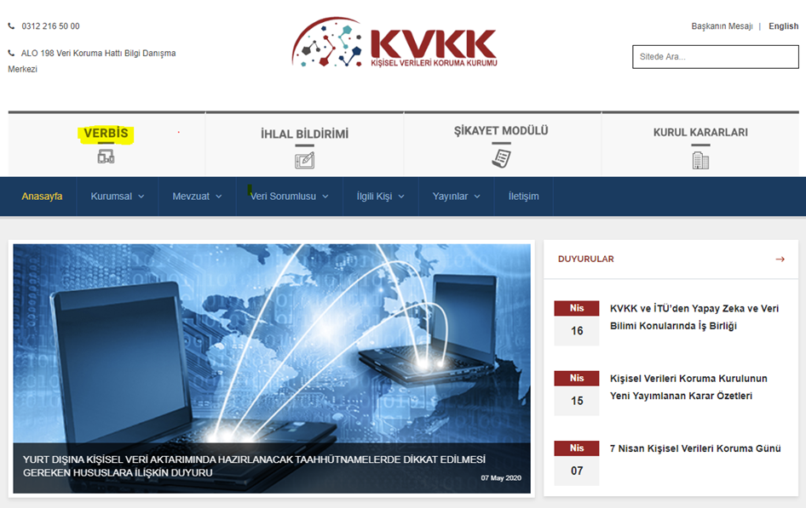
Şekil 1 Kurum web sitesi Ana Sayfa Ekranı

VERBİS ANASAYFASI
Açılan VERBİS Ana Sayfa’sında,
- “Veri Sorumlusu Yönetici Girişi”
- “Sicile Kayıt”
- “Sicil Sorgulama”
olmak üzere üç bölüm bulunmaktadır.
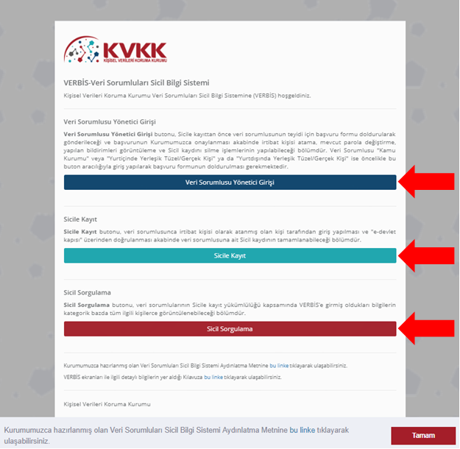
Şekil 1 VERBİS Ana Sayfa Ekranı

VERİ SORUMLUSU YÖNETİCİ GİRİŞİ
VERBİS’ e giriş için öncelikle veri sorumlusunun teyidinin yapılması gerekmektedir. Bunun için de kişisel verilerin korunması alanında veri sorumlusu adına imzaya yetkililerce veri sorumlusunu tanıtan standart bir başvuru formu düzenlenerek Kuruma gönderilecektir.
Bu kapsamda öncelikle VERBİS Ana Sayfa’da bulunan “Veri Sorumlusu Yönetici Girişi” butonuna tıklanarak giriş yapılır.
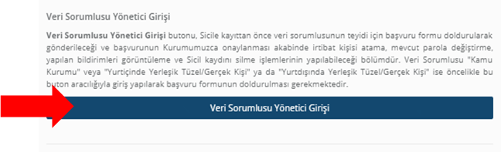
Şekil 1 Veri Sorumlusu Yönetici Girişi Ekranı
NOT: VERBİS Ana Sayfa’ da yer alan “Sicile Kayıt” butonu ile ilgili açıklamalara İRTİBAT KİŞİSİNİN SİSTEME GİRİŞİ Bölümünden ulaşılabilecektir.

VERBİS’E İLK KAYIT
“Veri Sorumlusu Yöneticisi Girişi” butonuna tıklanması akabinde gelen ekranda, veri sorumlusuna ait “Kullanıcı Adı ve Parola” bilgileri istenmektedir.
Kullanıcı Adı ve Parola bilgisi almak için öncelikle sol alt tarafta yer alan “Kayıt Olun” butonu aracılığıyla sisteme giriş yapılması ve akabinde gelen ekranlardaki ilgili alanların gerekli adımlarla beraber ilgili formları doldurarak kayıt işlemlerini tamamlamaları gerekmektedir.
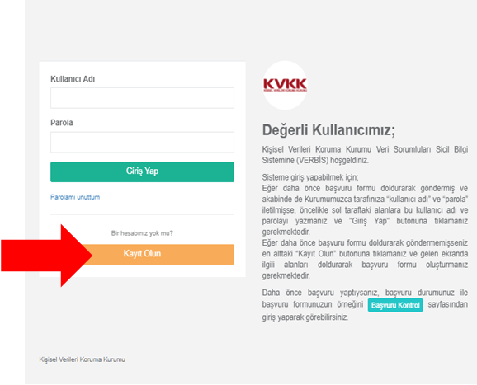
Şekil 1 Kullanıcı Adı / Parola Girişi Ekranı
Eğer daha önce bu sayfadaki “Kayıt olun” butonu aracılığıyla sisteme giriş yapmış ve KVK Kurumunca tarafınıza “kullanıcı adı ve parola” iletilmişse sol üst tarafta yer alan “Giriş Yap” butonuna tıklanarak işlemlere devam edilir.
Bu konudaki açıklamalara ilerleyen bölümlerde yer verilecektir.

NİTELİĞİNE GÖRE VERİ SORUMLUSUNUN SEÇİMİ
VERBİS’ te veri sorumluları, yükümlülüklerini yerine getirmeleri ile ilgili olarak
- Yurtiçinde Yerleşik Tüzel/ Gerçek Kişi,
- Yurtdışında Yerleşik Tüzel / Gerçek Kişi,
- Kamu Kurumu
Şeklinde 3 farklı kategoride sınıflandırılmıştır.
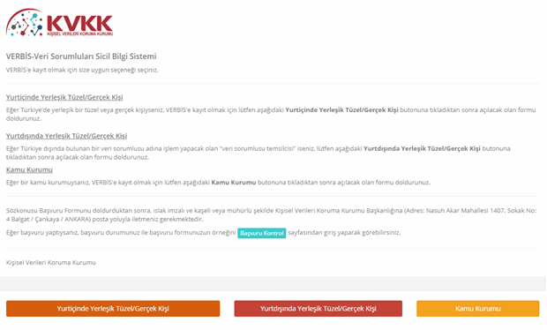
Şekil 6.1 Niteliğine Göre Veri Sorumlusunun Seçimi Ekranı
Bu üç seçenekten, veri sorumlusunun durumuna uygun olan seçenek seçilerek giriş işlemine devam edilecektir.

YURTİÇİNDE YERLEŞİK TÜZEL/GERÇEK KİŞİ BİLGİ FORMU DÜZENLEME

YURTİÇİNDE YERLEŞİK GERÇEK KİŞİ VERİ SORUMLUSU İÇİN BİLGİ FORMU DÜZENLEME
Veri sorumlusu bir gerçek Kişi ise öncelikle; “Veri Sorumlusunun VKN/TCKN” alanında, veri sorumlusunun TC Kimlik Numarası veya varsa vergi kimlik numarası manuel olarak yazılır.
Eğer TC Kimlik Numarası yazılmışsa vergi dairesi alanından seçim yapılmadan, diğer alanda sorulmuş olan dört işlem bilgisinin cevaplanması ve “Unvanı / Adı Getir” butonuna tıklanması akabinde arka planda Nüfus ve Vatandaşlık İşleri Genel Müdürlüğü (MERNİS) sistemine bağlanılır.
Eğer Vergi Kimlik Numarası yazılmışsa vergi dairesi alanından doğru vergi dairesinin seçilmesi, diğer alanda sorulmuş olan dört işlem bilgisinin cevaplanması ve “Unvanı / Adı Getir” butonuna tıklanması akabinde arka planda Gelir İdaresi Başkanlığı sistemine bağlanılır.
Girişi yapılan bilgilerde bir hata veya eksiklik yoksa “Başarılı” Şeklinde bir pop-up ekran notu gelmesi akabinde “Veri Sorumlusunun Unvanı” alanına MERNİS’ ten veya Gelir İdaresi Başkanlığı sisteminden otomatik olarak ad / unvan bilgisi getirilir.
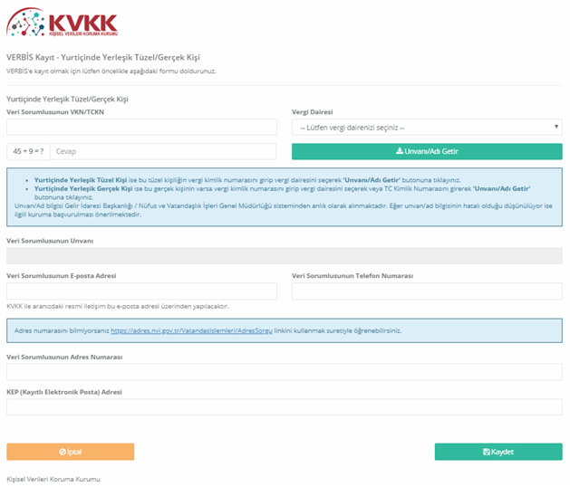
Şekil 1 Yurtiçinde Yerleşik Gerçek Kişi Veri Sorumlusu İçin Bilgi Formu Girişi Ekranı
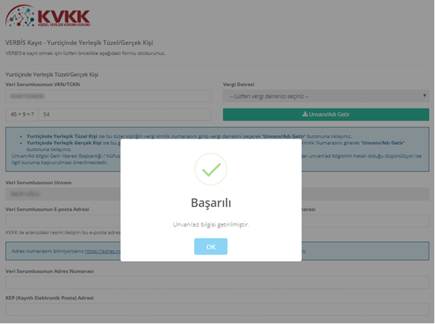
Şekil 2 Yurtiçinde Yerleşik Gerçek Kişi Veri Sorumlusu İçin Ad / Unvan Doğrulanması Ekranı
Başarılı bir Şekilde ad/ unvan bilgisinin sistem aracılığıyla ekrana getirilmesi akabinde “Veri Sorumlusunun E-posta Adresi” ve “Telefon Numarası” bilgileri şekil 3 de görüldüğü üzere doğru ve güncel olarak girilir. Bu bilgiler zorunlu alan olarak belirlenmiştir.
Burada girişi yapılan e-posta adresinin, kurumsal elektronik posta adresi olması önerilmektedir. Zira bundan sonraki tüm sisteme girişlerde kullanılacak “kullanıcı adı” ve “parola” ile VERBİS’ e ait tüm bilgilendirmeler de bu adres aracılığıyla yapılacaktır.
Telefon numarası alanına GSM veya sabit hat numarası girilebilecektir. Ancak elektronik posta gönderiminde herhangi bir sorun yaşanması ihtimali göz önüne alınarak KVK Kurumunca SMS gönderilebilmesi için GSM numarası yazılması önerilmektedir.
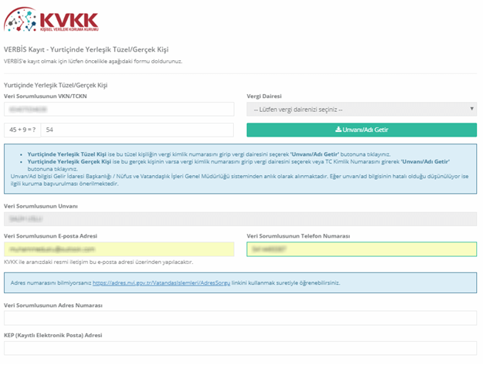
Şekil 3 Yurtiçinde Yerleşik Gerçek Kişi Veri Sorumlusu İçin E-posta ve Telefon Numarası Girişi
Veri sorumlusunun adres numarası biliniyorsa bu 10 haneli adres numarası, “Veri Sorumlusunun Adres Numarası” kutucuğuna yazılır.
10 haneli adres numarası bilinmiyorsa Veri Sorumlusunun Adres Numarası kutucuğunun üzerinde yer alan https://adres.nvi.gov.tr/VatandasIslemleri/AdresSorgu linkine tıklanarak gelen ekranda sol üstte yer alan kutucuklardan il, ilçe, mahalle, köy, sokak, dış kapı ve iç kapı no gibi adres numarasını oluşturan bilgiler şekil 4’ te olduğu gibi girilir ve buradan 10 haneli adres numarası bilgisine şekil 5’ te olduğu gibi ulaşılır.
Ekrana gelen 10 haneli adres numarası buradan kopyalanarak şekil 6’ da olduğu gibi Bilgi Formundaki “Adres Numarası” kutucuğuna yapıştırılır veya manuel olarak yazılır.
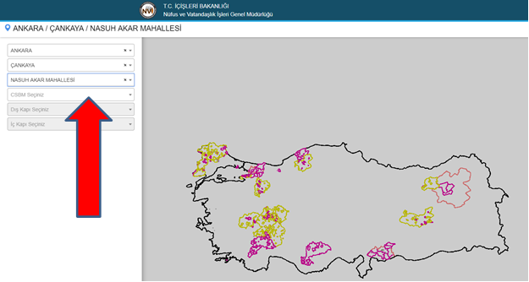
Şekil 4 Yurtiçinde Yerleşik Gerçek Kişi Veri Sorumlusu İçin Adres Numarası Tespiti
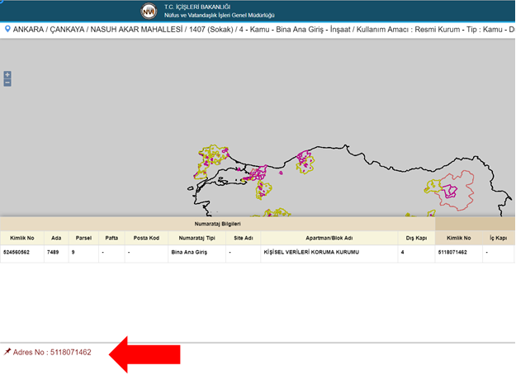
Şekil 5 Yurtiçinde Yerleşik Gerçek Kişi Veri Sorumlusu İçin Adres Numarası Tespiti
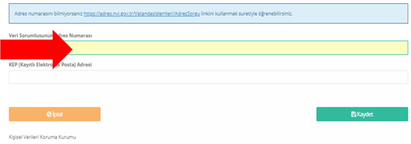
Şekil 6 Yurtiçinde Yerleşik Gerçek Kişi Veri Sorumlusu İçin Adres Numarası Girişi
Veri Sorumlusunun varsa KEP (Kayıtlı Elektronik Posta) adresi girilir. Eğer yok ise bu alan boş bırakılır.
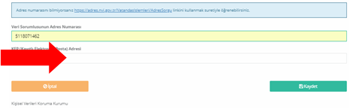
Şekil 7 Yurtiçinde Yerleşik Gerçek Kişi Veri Sorumlusu İçin KEP Adresinin Bilgi Formuna Girişi
Tüm bilgilerin girilmesi akabinde, şekil 8 de olduğu gibi sol alt kısımda bulunan “Kaydet” butonuna tıklanır.
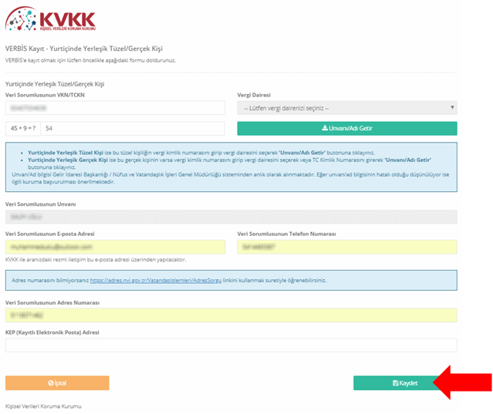
Şekil 8 Yurtiçinde Yerleşik Gerçek Kişi Veri Sorumlusu Bilgi Formuna Bilgi Girişi
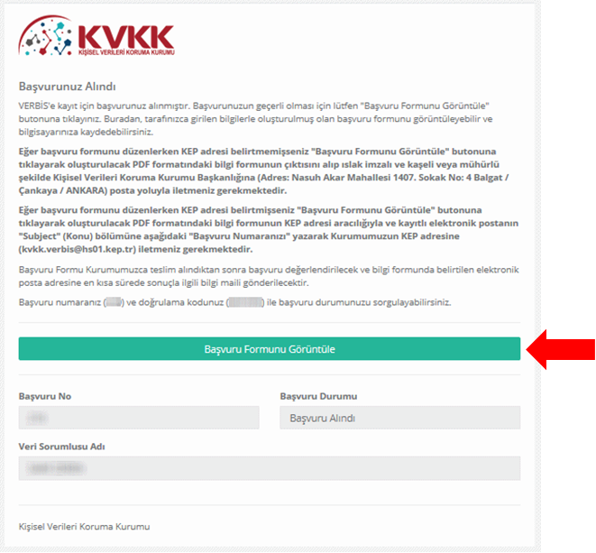
Şekil 9 Yurtiçinde Yerleşik Gerçek Kişi Veri Sorumlusu için Başvuru Formunun Oluşturulduğunu Gösteren Ekran
“Başvuru Formunu Görüntüle” kutucuğunu tıklayarak Veri Sorumluları Sicil Bilgi Sistemi Başvuru Formunun PDF Formatındaki çıktısı alınır veya PDF formatında bilgisayara kaydedilir.
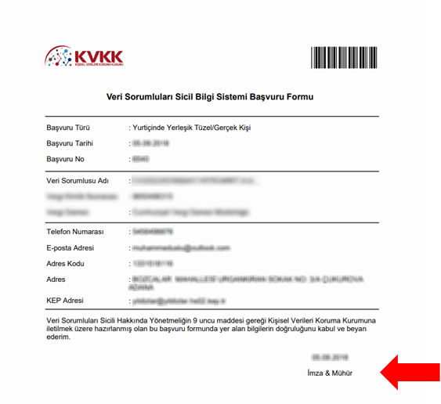
Şekil 10 Yurtiçinde Yerleşik Gerçek Kişi Veri Sorumlusunun Başvuru Formu Görüntülenmesi
Eğer başvuru formu düzenlenirken KEP adresi belirtilmemişse; sisteme girişteki "Başvuru Formunu Görüntüle" butonuna tıklanarak oluşturulacak PDF formatındaki bilgi formunun çıktısını alınır, ıslak imzalı ve kaşeli veya mühürlü Şekilde Kişisel Verileri Koruma Kurumu Başkanlığına (Adres: Nasuh Akar Mahallesi 1407. Sokak No: 4 Balgat / Çankaya / ANKARA) posta / kargo yoluyla iletilir.
Eğer başvuru formu düzenlenirken KEP adresi belirtilmişse; sisteme girişteki "Başvuru Formunu Görüntüle" butonuna tıklanarak oluşturulacak PDF formatındaki bilgi formu, KEP adresi aracılığıyla ve "subject" (konu) bölümüne de Kişisel Verileri Koruma Kurumunca iletilen maildeki “Başvuru Numarası" yazılarak KVK Kurumuna ait olan KEP adresine (kvkk.verbis@hs01.kep.tr) iletilmesi gerekmektedir.
Başvuru Formu KVK Kurumunca teslim alındıktan sonra başvuru değerlendirilecek ve başvuru formunda belirtilen elektronik posta adresine en kısa sürede sonuçla ilgili bilgi maili gönderilecektir.

YURTİÇİNDE YERLEŞİK TÜZEL KİŞİ VERİ SORUMLUSU İÇİN BİLGİ FORMU DÜZENLEME
Veri sorumlusu bir tüzel Kişi ise öncelikle; “Veri Sorumlusunun VKN/TCKN” alanında, veri sorumlusu olan TÜZEL Kişilerin Vergi Kimlik Numarasının manuel olarak yazılması, gelen vergi dairesi listesinden doğru vergi dairesinin seçilmesi ve diğer alanda sorulmuş olan dört işlem bilgisinin cevaplanması akabinde “Unvanı / Adı Getir” butonuna tıklanır, arka planda Gelir İdaresi Başkanlığının sistemine bağlanılır.
Burada önemle belirtmek gerekir ki, veri sorumlusu tüzel Kişi ise Sicile kayıt yükümlülüğü de bu tüzel Kişiye aittir. Bu nedenle “Veri Sorumlusunun VKN/TCKN” alanında veri sorumlusu olan tüzel Kişiliğin bir yetkilisi veya çalışanı değil tüzel Kişiliğin bizzat kendisinin vergi kimlik numarası bilgisi girilecektir.
Girişi yapılan bilgilerde bir hata veya eksiklik yoksa “Başarılı” Şeklinde bir ekran notu gelmesi akabinde “Veri Sorumlusunun Unvanı” alanına Gelir İdaresi Başkanlığı sisteminden otomatik olarak unvan bilgisi getirilir.
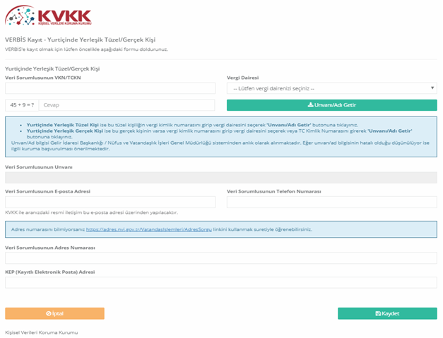
Şekil 1 Yurtiçinde Yerleşik Tüzel Kişi Veri Sorumlusu Bilgi Formu Girişi Ekranı
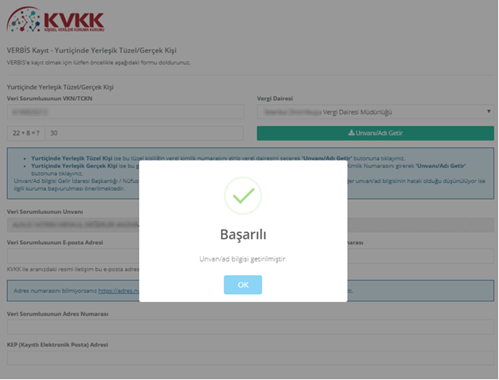
Şekil 2 Yurtiçinde Yerleşik Tüzel Kişi Veri Sorumlusu İçin Ad / Unvan Sistemden Getirilmesi
Başarılı bir Şekilde ad / unvan bilgisinin sistem aracılığıyla ekrana getirilmesi akabinde “Veri Sorumlusunun E-posta Adresi” ve “Telefon Numarası” bilgileri şekil 3 de görüldüğü üzere doğru ve güncel olarak girilir.
Burada girişi yapılan e-posta adresinin, kurumsal elektronik posta adresi olması önerilmektedir. Zira bundan sonraki tüm sisteme girişlerde kullanılacak “kullanıcı adı” ve “parola” ile VERBİS’ e ait tüm bilgilendirmeler de bu adres aracılığıyla yapılacaktır.
Telefon numarası alanına GSM veya sabit hat numarası girilebilecektir. Ancak elektronik posta gönderiminde herhangi bir sorun yaşanması ihtimali göz önüne alınarak KVK Kurumunca SMS gönderilebilmesi için GSM numarası yazılması önerilmektedir.
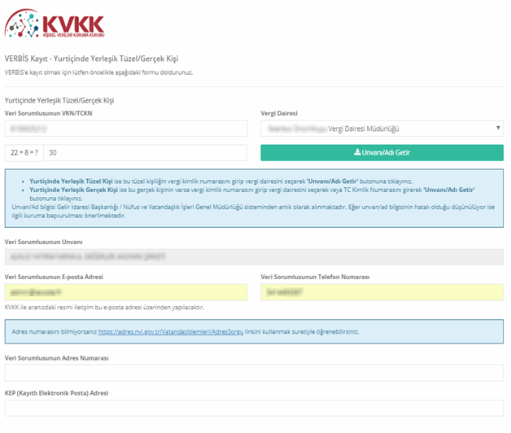
Şekil 3 Yurtiçinde Yerleşik Tüzel Kişi Veri Sorumlusu İçin E-posta ve Telefon Numarası Girişi
Veri sorumlusunun adres numarası biliniyorsa bu 10 haneli adres numarası, “Veri Sorumlusunun Adres Numarası” kutucuğuna yazılır.
10 haneli adres numarası bilinmiyorsa Veri Sorumlusunun Adres Numarası kutucuğunun üzerinde yer alan https://adres.nvi.gov.tr/VatandasIslemleri/AdresSorgu linkine tıklanarak gelen ekranda sol üstte yer alan kutucuklardan il, ilçe, mahalle, köy, sokak, dış kapı ve iç kapı no gibi adres numarasını oluşturan bilgiler şekil 4’ de olduğu gibi girilir ve buradan 10 haneli adres numarası bilgisine şekil 5’ te olduğu gibi ulaşılır.
Ekrana gelen 10 haneli adres numarası buradan kopyalanarak şekil 6’ da olduğu gibi Bilgi Formundaki Adres Numarası kutucuğuna yapıştırılır veya manuel olarak yazılır.
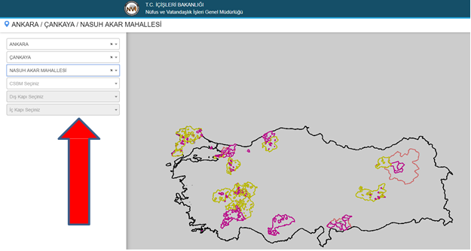
Şekil 4 Yurtiçinde Yerleşik Tüzel Kişi Veri Sorumlusu İçin Adres Numarası Tespiti Ekranı
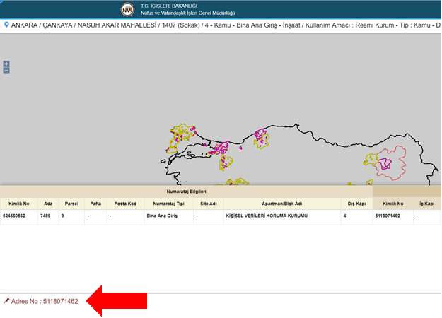
Şekil 5 Yurtiçinde Yerleşik Tüzel Kişi Veri Sorumlusu İçin Adres Numarası Tespiti Ekranı
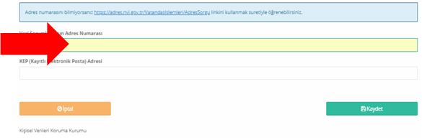
Şekil 6 Yurtiçinde Yerleşik Tüzel Kişi Veri Sorumlusu İçin Adres Numarasının Bilgi Formuna Girişi
Veri Sorumlusunun varsa KEP (Kayıtlı Elektronik Posta) adresi girilir. Eğer yok ise bu alan boş bırakılır.
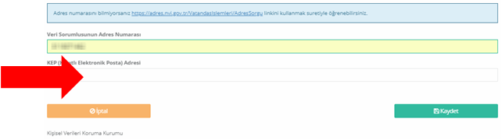
Şekil 7 Yurtiçinde Yerleşik Tüzel Kişi Veri Sorumlusu İçin KEP Adresinin Bilgi Formuna Giriş Ekranı
Tüm bilgilerin girilmesi akabinde, şekil 8 de olduğu gibi sol alt kısımda bulunan “Kaydet” butonuna tıklanır.
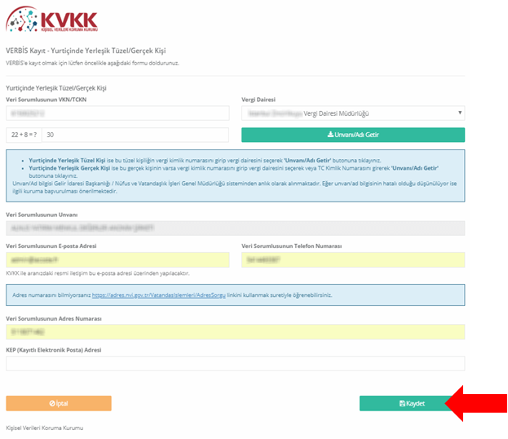
Şekil 8 Yurtiçinde Yerleşik Tüzel Kişi Veri Sorumlusu Bilgi Girişinin Tamamlanması Ekranı
“Kaydet” butonuna tıklanması akabinde, bilgi girişi yapılırken belirtilmiş olan elektronik posta adresine başvuruya dair mail iletilir.
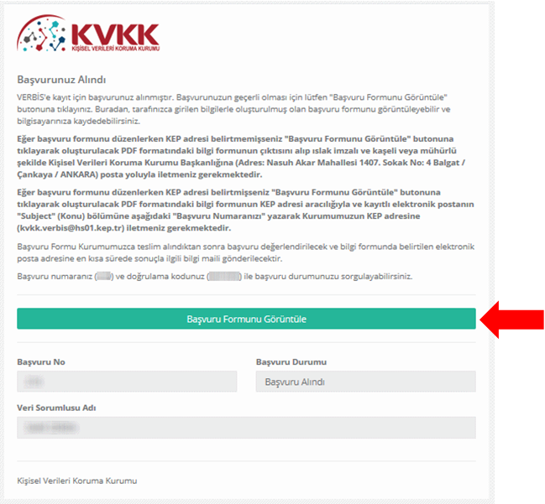
Şekil 9 Yurtiçinde Yerleşik Tüzel Kişi Veri Sorumlusu için Başvuru Formu Oluşturma Ekranı
“Başvuru Formunu Görüntüle” kutucuğunu tıklayarak Veri Sorumluları Sicil Bilgi Sistemi Başvuru Formunun PDF Formatındaki çıktısı alınır veya PDF Formatında bilgisayara kaydedilir.
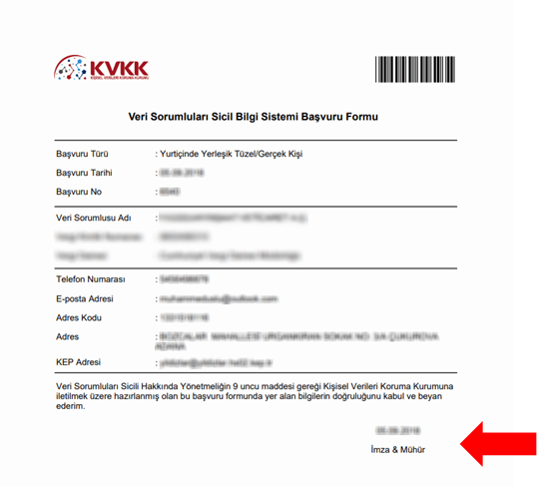
Şekil 10 Yurtiçinde Yerleşik Tüzel Kişi Veri Sorumlusunun Başvuru Formu Görüntülenmesi
Eğer başvuru formu düzenlenirken KEP adresi belirtilmemişse; sisteme girişteki "Başvuru Formunu Görüntüle" butonuna tıklanarak oluşturulacak PDF formatındaki bilgi formunun çıktısını alınır, ıslak imzalı ve kaşeli veya mühürlü Şekilde Kişisel Verileri Koruma Kurumu Başkanlığına (Adres: Nasuh Akar Mahallesi 1407. Sokak No: 4 Balgat/ Çankaya / ANKARA) posta / kargo yoluyla iletilir.
Eğer başvuru formu düzenlenirken KEP adresi belirtilmişse; sisteme girişteki "Başvuru Formunu Görüntüle" butonuna tıklanarak oluşturulacak PDF formatındaki bilgi formu, KEP adresi aracılığıyla ve "subject" (konu) bölümüne de KVK Kurumunca iletilen maildeki “Başvuru Numarası" yazılarak KVK Kurumuna ait olan KEP adresine (kvkk.verbis@hs01.kep.tr) iletilmesi gerekmektedir.
Başvuru Formu KVK Kurumunca teslim alındıktan sonra başvuru değerlendirilecek ve başvuru formunda belirtilen elektronik posta adresine en kısa sürede sonuçla ilgili bilgi maili gönderilecektir.

YURTDIŞINDA YERLEŞİK TÜZEL / GERÇEK KİŞİ BİLGİ FORMU DÜZENLEME
Veri sorumlusu Yurtdışında Yerleşik Tüzel/Gerçek Kişi ise öncelikle açılan bilgi formunda Veri Sorumlusunun “Unvanı”, “Elektronik Posta adresi” “Telefon Numarası”, “Adresi”, “Yerleşik Olduğu Ülke”, “Veri Sorumlusu Temsilcisi Atamaya İlişkin Karar Tarihi” ile varsa “Veri Sorumlusu Temsilcisi Atamaya İlişkin Kararın Varsa Sayısı” bilgileri girilir.
“Veri Sorumlusu Temsilcisinin VKN/TCKN” alanında, Yurtdışında Yerleşik veri sorumlusu tarafından atanan Veri Sorumlusu Temsilcisinin T.C. Kimlik Numarası veya varsa Vergi Kimlik Numarası manuel olarak yazılır.
Veri Sorumlusu Temsilcisi Türkiye Cumhuriyeti vatandaşı bir gerçek Kişi ise “Veri Sorumlusu Temsilcisinin VKN/TCKN” alanında, veri sorumlusu temsilcisinin TC Kimlik Numarasının manuel olarak yazılması, diğer alanda sorulmuş olan dört işlem bilgisinin cevaplanması ve “Unvanı / Adı Getir” butonunun tıklanması akabinde arka planda MERNİS’ e bağlanılır.
Veri Sorumlusu Temsilcisi Türkiye Cumhuriyeti sınırları içerisinde Yerleşik bir tüzel gerçek Kişi ise “Veri Sorumlusu Temsilcisinin VKN/TCKN” alanında, veri sorumlusu temsilcisinin vergi kimlik numarasının manuel olarak yazılması, gelen vergi dairesi listesinden doğru vergi dairesinin seçilmesi ve diğer alanda sorulmuş olan dört işlem bilgisinin cevaplanması akabinde “Unvanı / Adı Getir” butonunun tıklanması halinde arka planda Gelir İdaresi Başkanlığının sistemine bağlanılır.
Girişi yapılan bilgilerde bir hata veya eksiklik yoksa “Başarılı” Şeklinde bir pop-up ekran notu gelmesi akabinde “Veri Sorumlusu Temsilcisinin Unvanı” alanına unvan bilgisi getirilir.
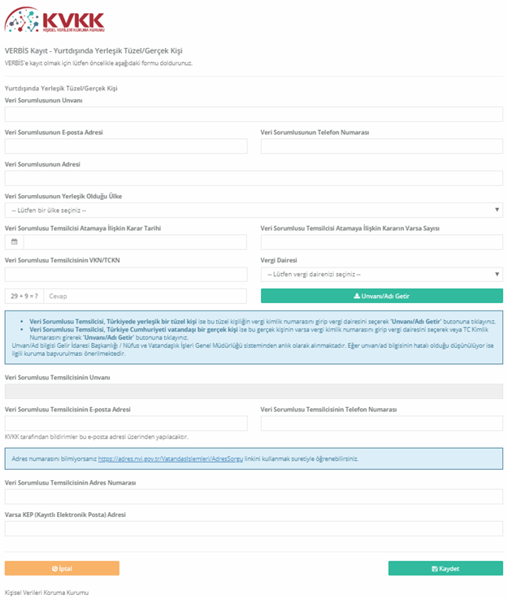
Şekil 1 Yurtdışında Yerleşik Gerçek / Tüzel Kişi Veri Sorumlusu Bilgi Girişi
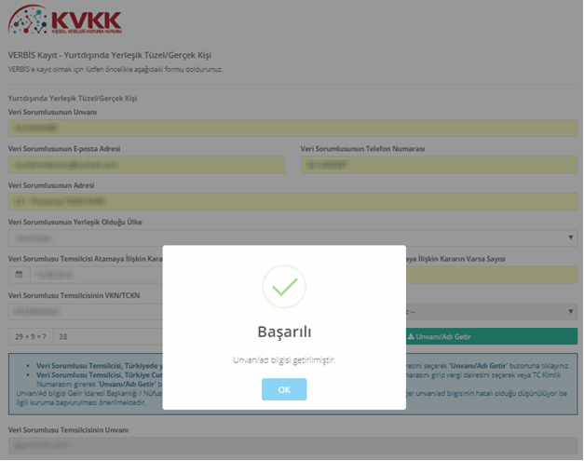
Şekil 2 Yurtdışında Yerleşik Tüzel Kişi Veri Sorumlusu İçin Ad / Unvan Sistemden Getirilmesi
Başarılı bir Şekilde ad / unvan bilgisinin sistem aracılığıyla ekrana getirilmesi akabinde “Veri Sorumlusu Temsilcisinin E-posta Adresi”, “Telefon Numarası”, bilgileri doğru ve güncel olarak girilir.
Burada girişi yapılan e-posta adresinin, kurumsal elektronik posta adresi olması önerilmektedir. Zira bundan sonraki tüm sisteme girişlerde kullanılacak “kullanıcı adı” ve “parola” ile VERBİS’ e ait tüm bilgilendirmeler de bu adres aracılığıyla yapılacaktır.
Telefon numarası alanına GSM veya sabit hat numarası girilebilecektir. Ancak elektronik posta gönderiminde herhangi bir sorun yaşanması ihtimali göz önüne alınarak KVK Kurumunca SMS gönderilebilmesi için GSM numarası yazılması önerilmektedir.
Veri Sorumlusu Temsilcisinin adres numarası biliniyorsa bu 10 haneli adres numarası, “Veri Sorumlusu Temsilcisinin Adres Numarası” kutucuğuna yazılır.
10 haneli adres numarası bilinmiyorsa Adres Numarası kutucuğunun üzerinde yer alan https://adres.nvi.gov.tr/VatandasIslemleri/AdresSorgu linkine tıklanarak gelen ekranda sol üstte yer alan kutucuklardan il, ilçe, mahalle, köy, sokak, dış kapı ve iç kapı no gibi adres numarasını oluşturan bilgiler şekil 3’ de olduğu gibi girilir ve buradan 10 haneli adres numarası bilgisine şekil 4’te olduğu gibi ulaşılır.
Ekrana gelen 10 haneli adres numarası buradan kopyalanarak şekil 5’ de olduğu gibi Bilgi Formundaki “Adres Numarası” kutucuğuna yapıştırılır veya manuel olarak yazılır.

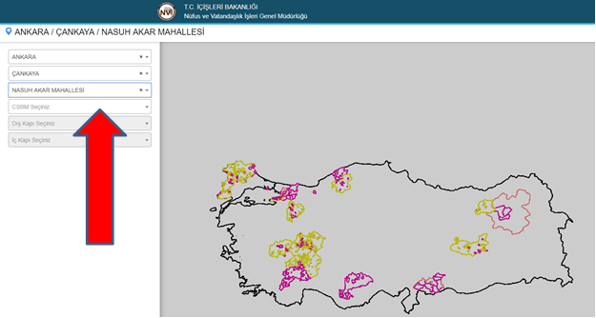
Şekil 3 Yurtdışında Yerleşik Gerçek / Tüzel Kişi Veri Sorumlusu Temsilcisi İçin Adres Numarası Tespiti
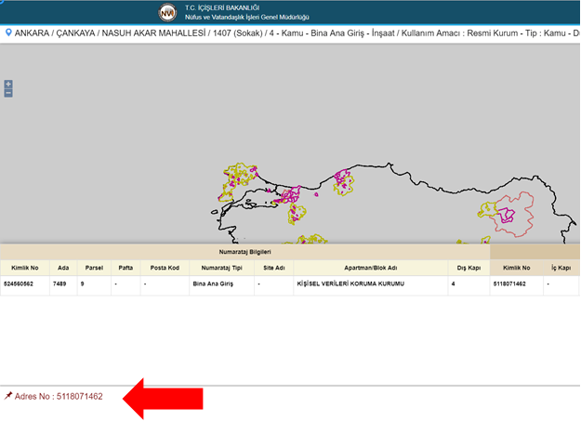
Şekil 4 Yurtdışında Yerleşik Gerçek / Tüzel Kişi Veri Sorumlusu Temsilcisi İçin Adres Numarası Tespiti
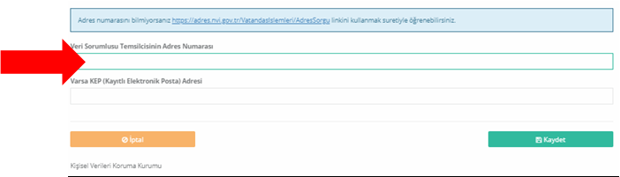
Şekil 5 Yurtdışında Yerleşik Gerçek / Tüzel Kişi Veri Sorumlusu Temsilcisi İçin Adres Numarası Girişi
Veri Sorumlusunun varsa KEP (Kayıtlı Elektronik Posta) adresi girilir. Eğer yok ise bu alan boş bırakılır.

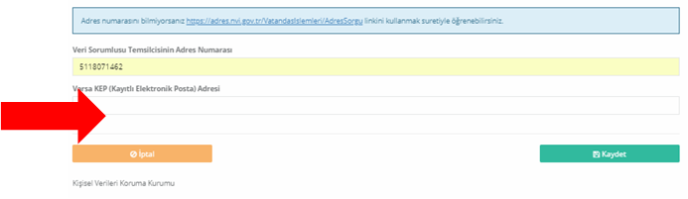
Şekil 6 Yurtdışında Yerleşik Gerçek / Tüzel Kişi Veri Sorumlusu Temsilcisi İçin KEP Adresinin Bilgi Formuna Girişi
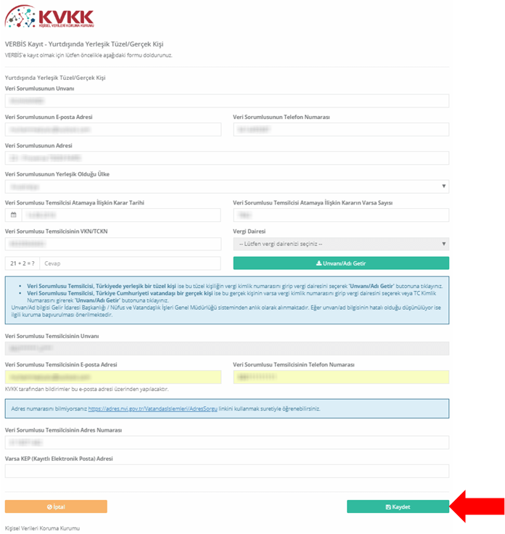
Şekil 7 Yurtdışında Yerleşik Gerçek / Tüzel Kişi Veri Sorumlusu Bilgi Girişinin Tamamlanması
“Kaydet” butonuna tıklanması akabinde, bilgi girişi yapılırken belirtilmiş olan elektronik posta adresine başvuruya dair mail iletilir.
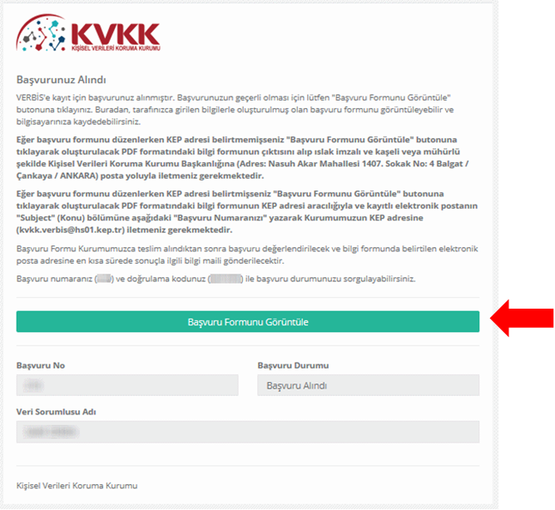
Şekil 8 Yurtdışında Yerleşik Gerçek / Tüzel Kişi Veri Sorumlusu için Başvuru Formu Oluşturulması
“Başvuru Formunu Görüntüle” butonu tıklanarak Veri Sorumluları Sicil Bilgi Sistemi Başvuru Formunun PDF Formatındaki çıktısı alınır veya PDF Formatında bilgisayara kaydedilir.
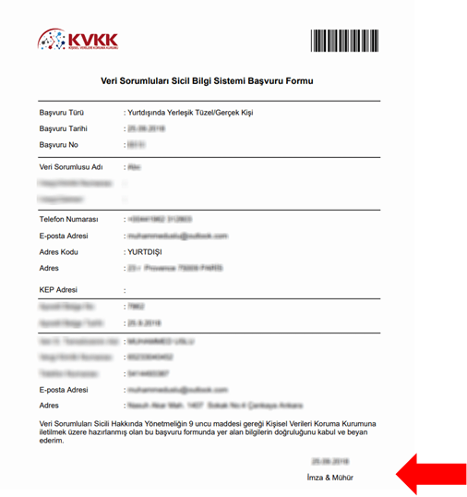
Şekil 9 Yurtdışında Yerleşik Gerçek / Tüzel Kişi Veri Sorumlusu Başvuru Formu Görüntülenmesi
Eğer başvuru formu düzenlenirken KEP adresi belirtilmemişse; sisteme girişteki "Başvuru Formunu Görüntüle" butonuna tıklanarak oluşturulacak PDF formatındaki bilgi formunun çıktısını alınır, ıslak imzalı ve kaşeli veya mühürlü Şekilde Kişisel Verileri Koruma Kurumu Başkanlığına (Adres: Nasuh Akar Mahallesi 1407. Sokak No: 4 Balgat/ Çankaya / ANKARA) posta / kargo yoluyla iletilir.
Eğer başvuru formu düzenlenirken KEP adresi belirtilmişse; sisteme girişteki "Başvuru Formunu Görüntüle" butonuna tıklanarak oluşturulacak PDF formatındaki bilgi formu, KEP adresi aracılığıyla ve "subject" (konu) bölümüne de KVK Kurumunca iletilen maildeki “Başvuru Numarası" yazılarak KVK Kurumuna ait olan KEP adresine (kvkk.verbis@hs01.kep.tr) iletilmesi gerekmektedir.
Başvuru Formu KVK Kurumunca teslim alındıktan sonra başvuru değerlendirilecek ve başvuru formunda belirtilen elektronik posta adresine en kısa sürede sonuçla ilgili bilgi maili gönderilecektir.

VERİ SORUMLUSU YÖNETİCİGİRİŞİ VE İRTİBAT KİŞİSİ ATAMA
Kişisel Verileri Koruma Kurumu Başkanlığınca gerekli incelemeler yapıldıktan sonra, başvuru formunda belirtilen elektronik posta adresine “Kullanıcı Adı” ve “Parola” gönderimi sağlanır.
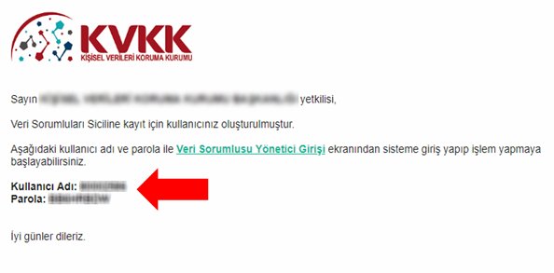
Şekil 1 Veri Sorumlusunun E-posta Adresine Kullanıcı Adı ve Parola Bilgisi Gönderimi
VERBİS ana sayfasından “Veri Sorumlusu Yönetici Girişi” butonuna tıklandıktan sonra açılan sayfadan Kullanıcı Adı ve Parola bilgileri girilerek sisteme giriş sağlanır.
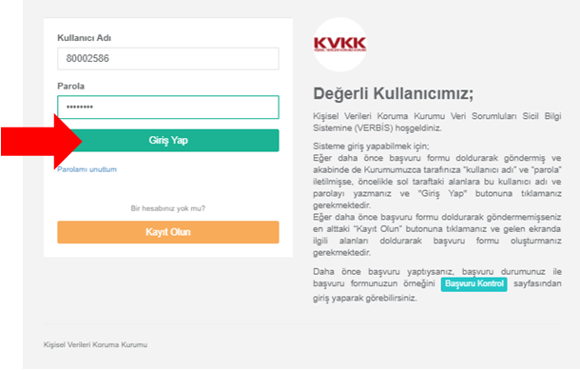
Şekil 2 Kullanıcı Adı / Parola Girişi Ekranı
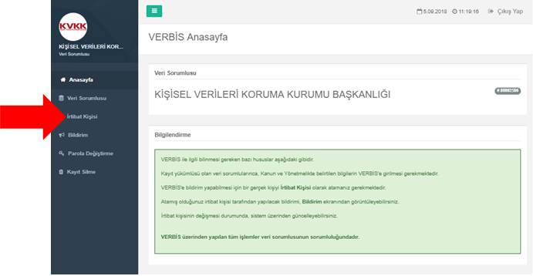
Şekil 3 Veri Sorumlusunun Ana Sayfa Ekranı
Gelen ekranda VERBİS’ e bilgi giriş yapacak “İrtibat Kişisi”ni atamak için sol sütunda bulunan “İrtibat Kişisi” sekmesine tıklanır.
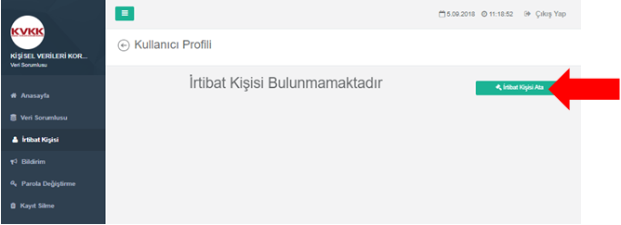
Şekil 4 Veri Sorumlusu İrtibat Kişisi Girişi Ekranı
Daha önceden herhangi bir İrtibat Kişisi atanmadığı için “İrtibat Kişisi Bulunmamaktadır” uyarısı gelir ve “İrtibat Kişisi Ata” kutucuğuna giriş yapılarak atama işlemine devam edilir.
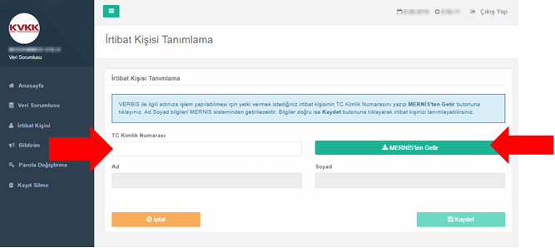
Şekil 5 Veri Sorumlusu İrtibat Kişisi Tanımlama Ekranı
“İrtibat Kişisi Tanımlama” sayfasında “TC Kimlik Numarası” alanına, irtibat Kişisi olarak atanmak istenen Türkiye Cumhuriyeti vatandaşı gerçek Kişinin TC kimlik numarasının girilmesi akabinde “MERNİS’ ten Getir” butonuna tıklanır İrtibat Kişisinin bilgileri sistem tarafından otomatik olarak getirilir.
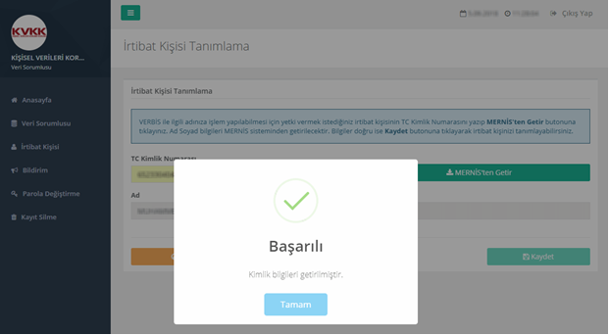
Şekil 6 Veri Sorumlusu İrtibat Kişisi Tanımlama Ekranı
“Başarılı” uyarısıyla getirilen kimlik bilgileri kontrol edilir ve “Kaydet” butonu tıklanarak İrtibat Kişisi atama işlemleri tamamlanır.

İRTİBAT KİŞİSİNİN SİSTEME GİRİŞİ
İrtibat Kişisi olarak atanan Kişi tarafından VERBİS ana sayfada bulunan “Sicile Kayıt” butonuna tıklanarak giriş yapılır.
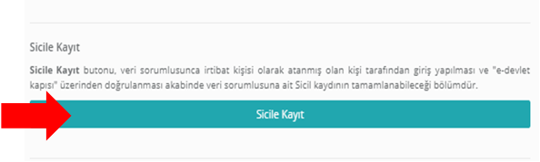
Şekil 1 İrtibat Kişisi için VERBİS Ana Sayfası Giriş Ekranı
Açılan ekrandan ”e-Devlet ile Giriş” butonuna tıklanır.
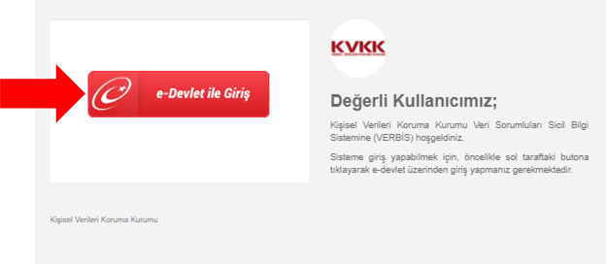
Şekil 2 İrtibat Kişisinin e-Devlet Aracılığıyla Girişi Ekranı
İrtibat Kişisi tarafından, herhangi bir kullanıcı adı ve parolaya ihtiyaç duymadan kendisine ait e-Devlet Şifresiyle sisteme girilir.
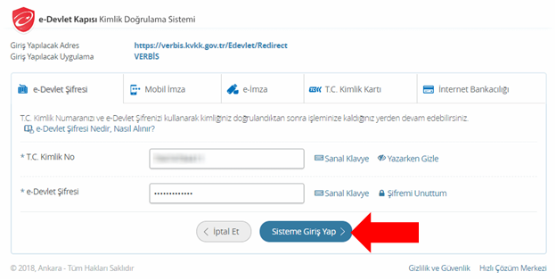
Şekil 3 İrtibat Kişisi için e-Devlet Şifresiyle Kimlik Doğrulama Sistemi Ekranı
E-devlet Şifresiyle sisteme giriş yapıldıktan sonra gelen ekranda sadece MERNİS’ ten kimlik bilgileri getirilmektedir. VERBİS’ e kayıt işlemine başlamadan önce “Profil” bilgilerinin tamamlanması gerekmekte olup irtibat Kişisinin profil durumu tamamlanmadan bildirim aşamasına geçilemeyecektir.
Bu nedenle irtibat Kişisi tarafından iletişim bilgileri ve e-posta adresi gibi bazı bilgilerin sisteme girilerek öncelikle irtibat Kişisinin profil güncellemesi yapılması ve kaydedilmesi gerekmektedir.
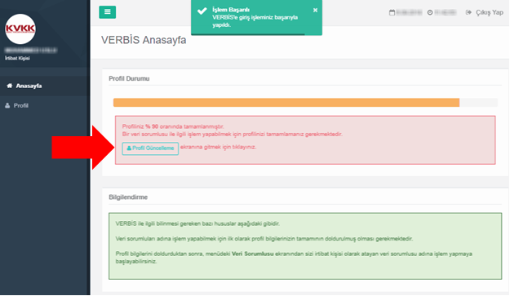
Şekil 4 İrtibat Kişisi Ana Sayfa Ekranı
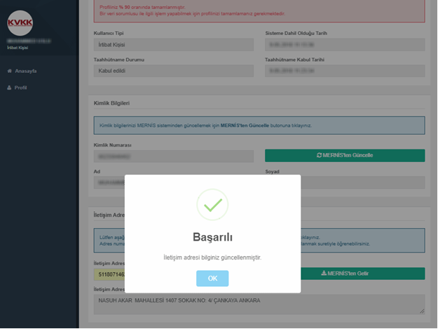
Şekil 5 İrtibat Kişisi Profil Güncelleme Ekranı
İrtibat Kişisinin diğer bilgileri sisteme tanımlanıp kaydedildikten sonra irtibat Kişisinin profil bilgileri %100 olması akabinde sol tarafta yer alan menülerde “Veri Sorumlusu” ve “Bildirim” sekmesi gelecektir.
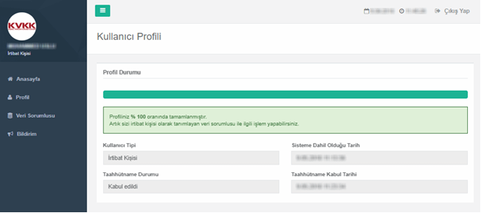
Şekil 6 İrtibat Kişisinin Profil Bilgilerinin Tamamlanması Ekranı

İRTİBAT KİŞİSİNİN VERBİS’E BİLDİRİM İŞLEMLERİ
VERBİS’ e bilgi girişi için bildirim işlemlerini yapmak üzere İrtibat Kişisi, öncelikle sol sütunda bulunan “Bildirim” sekmesine tıklayarak giriş sağlar.
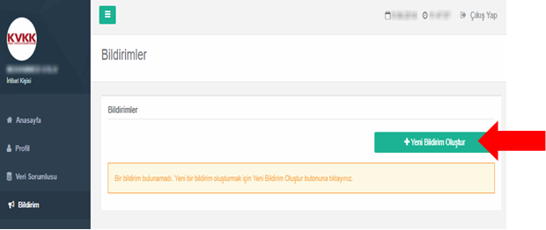
Şekil 1 İrtibat Kişisi Bildirim Ekranı
Daha önce herhangi bir bildirim yapılmamış olduğu için “Yeni Bildirim Oluştur” kutucuğuna tıklanarak devam edilir.
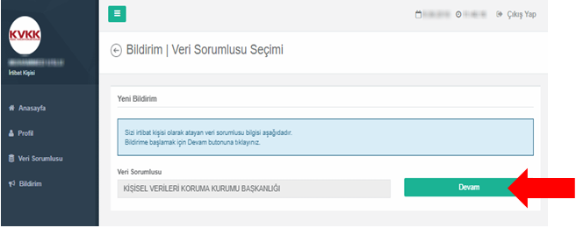
Şekil 2 İrtibat Kişisi Bildirim/Veri Sorumlusu Seçimi Ekranı
İrtibat Kişisince, kendisini atayan “Veri Sorumlusu” bilgisi görüntülenir, “Devam” butonuna tıklanarak bildirim ekranına geçilir.
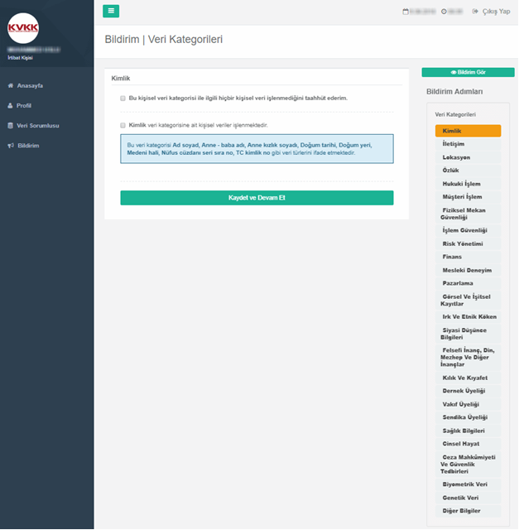
Şekil 3 İrtibat Kişisi Bildirim/Veri Kategorileri Ekranı 1
Bildirim işlemleri, veri sorumlusunun işlemekte olduğu “Veri Kategorisi” sekmesi ile başlar. Bu adımda toplam 25 adet veri kategorisi bulunmaktadır. Bu veri kategorilerinin her biri için tek tek bilgi girişinin yapılması gerekmektedir.
Eğer bu veri kategorilerin dışında bir veri kategorisi işlenmekteyse, veri kategorisi sekmelerinin en altında bulunan “Diğer Bilgiler” bölümünden veri kategorisi manuel olarak yazılarak eklenebilir.
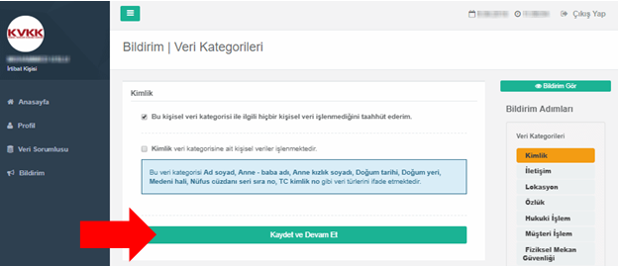
Şekil 4 İrtibat Kişisi Bildirim/Veri Kategorileri Ekranı 2
İrtibat Kişisince veri kategorileri için tek tek bilgi girişi yapılmalıdır. Eğer ilgili veri kategorisiyle ilgili hiçbir kişisel veri işlenmiyorsa “Bu kişisel veri kategorisiyle ilgili hiçbir kişisel veri işlenmediğini taahhüt ederim” kutucuğu işaretlenir “Kaydet ve Devam Et” butonuna tıklanarak bir sonraki veri kategorisine geçilir.
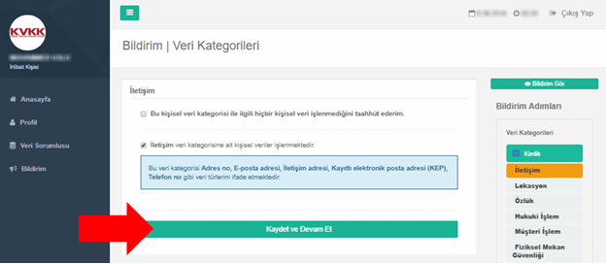
Şekil 5 İrtibat Kişisi Bildirim/Veri Kategorileri Ekranı 3
Eğer ilgili veri kategorisi işlenmekteyse hangi veri kategorisine ait sekmede isek o veri kategorisi ile ilgili kişisel veri işlediğini beyan etmek adına “………veri kategorisine ait kişisel veriler işlenmektedir” kutucuğu işaretlenir ve “Kaydet ve Devam Et” butonuna tıklanarak bir sonraki veri kategorisine geçilir.
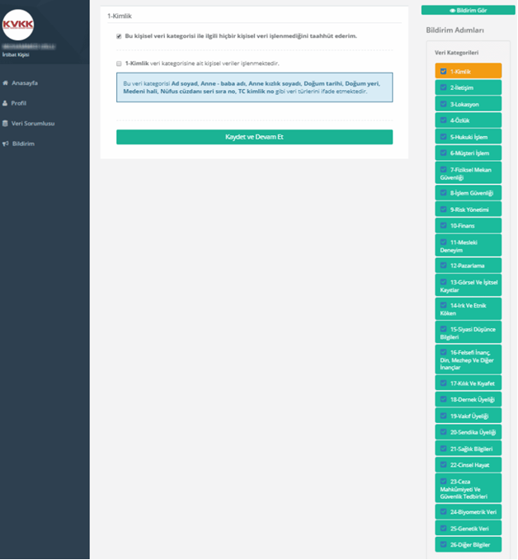
Şekil 6 İrtibat Kişisi Bildirim/Veri Kategorileri Ekranı 4
Bilgi girişi yapılmış olan veri kategorileri, sağ tarafta yer alan sekmelerde yeşil renkli olarak gösterilmektedir.
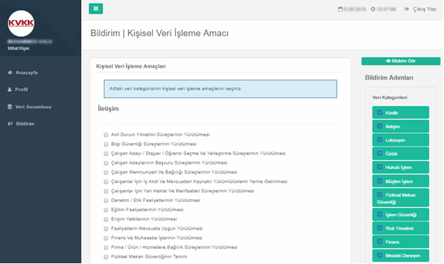
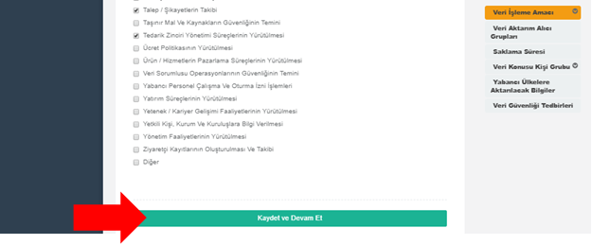
Şekil 7 İrtibat Kişisi Bildirim/Veri İşleme Amaçları Ekranı
Veri kategorilerine dair tüm sekmelerin tamamlanmasının akabinde bu veri kategorilerinin işleme amaçları ile ilgili seçim yapılmasına ilişkin bölüme geçilecektir.
Bu bölümde, sadece işlenmekte olduğuna dair işaretleme yapılmış olan veri kategorileri için işleme amaçlarını belirleme işlemine geçilir.
Bu amaçlardan bir veya birkaçı işaretlendikten sonra her bir veri kategorisi için “Kaydet ve Devam Et” kutucuğuna tıklanarak Veri İşleme Amaçları bölümü tamamlanır.
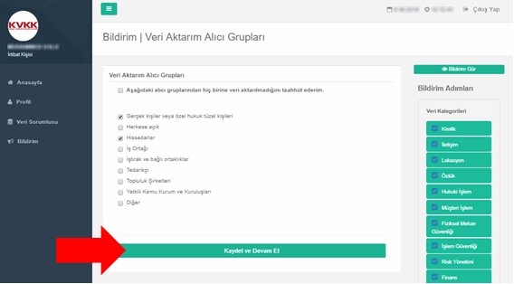
Şekil 8 İrtibat Kişisi Bildirim/Veri Aktarım Alıcı Grupları Ekranı
Veri aktarımı yapılan alıcılar / alıcı grupları ekranı aracılığıyla işlenen kişisel verilerin hangi alıcı gruplarına aktarıldığı tespit edilmektedir.
Burada, varsa ilgili taraf/taraflar işaretlenir ya da “Aşağıdaki alıcı gruplarından hiçbirine veri aktarılmadığını taahhüt ederim” kutucuğu işaretlenerek “Kaydet ve Devam Et” butonuna tıklanır.
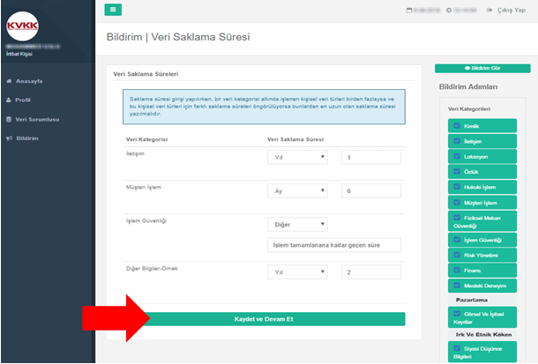
Şekil 9 İrtibat Kişisi Bildirim/Veri Saklama Süresi Ekranı
Veri Saklama Süresi girişi bölümünde, işlenmekte olduğu belirtilen veri kategorileri için saklama süreleri de ilgili seçimlik alanlardan “Yıl”, “Ay” ve “Diğer” seçenekleri aracılığıyla belirtilerek “Kaydet ve Devam Et” butonuna tıklanır.
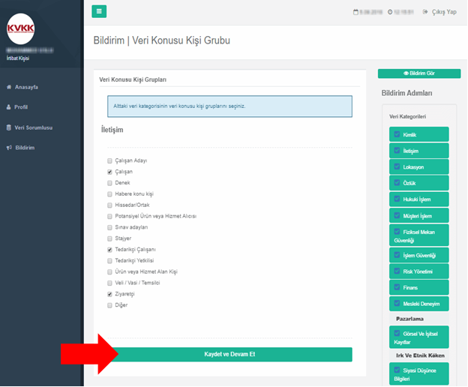
Şekil 10 İrtibat Kişisi Bildirim/Veri Konusu Kişi Grubu Ekranı
Veri Konusu Kişi Grubu bölümünde, işlendiği belirtilen kişisel veri kategorilerinin kategorik bazda kimlere ait olduğu belirtilmektedir.
Bu bölümde her veri kategorisi için ayrı ayrı giriş yapılmasının ardından “Kaydet ve Devam Et” butonuna tıklanarak Veri Konusu Kişi Grubu bölümü tamamlanır.
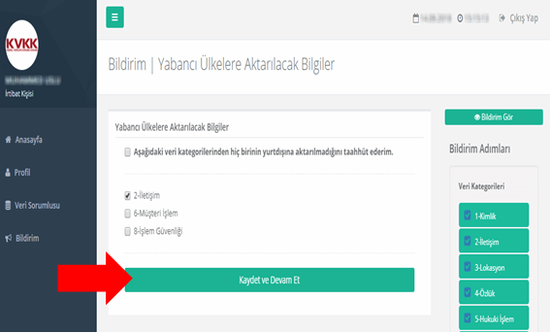
Şekil 11 İrtibat Kişisi Bildirim/Yabancı Ülkelere Aktarılacak Bilgiler Ekranı
Yabancı Ülkelere Aktarılacak Bilgiler bölümünde eğer işlenmekte olduğu belirtilen veri kategorilerinden yabancı ülkelere veri paylaşımı mevcut ise bu alanda işaretleme yapılır ya da “Aşağıdaki veri kategorilerinden hiçbirinin yurtdışına aktarılmadığını taahhüt ederim” kutucuğu işaretlenerek “Kaydet ve Devam Et” kutucuğuna tıklanarak Yabancı Ülkelere Aktarılacak Bilgiler bölümü tamamlanır.
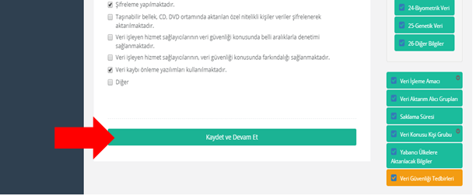
Şekil 12 İrtibat Kişisi Bildirim/ Veri Güvenliği Tedbirleri Ekranı
Veri Güvenliği Tedbirleri bölümü, işlenmekte olan kişisel verilerle alakalı alınan teknik ve idari tedbirlerin belirtildiği bölümdür.
Bu bölümde kişisel veri güvenliğiyle alakalı alınan tedbirler, ekrana gelen listeden seçilir ve ardından “Kaydet ve Devam Et” kutucuğuna tıklanır.
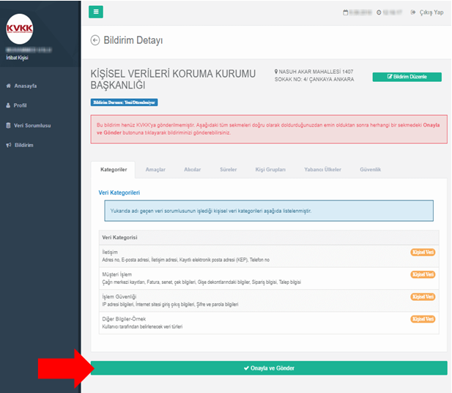
Şekil 13 İrtibat Kişisi Bildirim Detayı Görüntüleme Ekranı
Bütün bölümlerin tamamlanmasıyla birlikte, bilgi girişi yapılan tüm ekranların başlıklar halinde son bir kez daha gözden geçirilmesi amacıyla rapor görüntülenmektedir.
Kontrol yapılması akabinde bildirimin Kişisel Verileri Koruma Kurumu Başkanlığına aktarılması için bu sekmelerden herhangi birinin altında yer alan “Onayla ve Gönder” butonuna tıklanması gerekir.
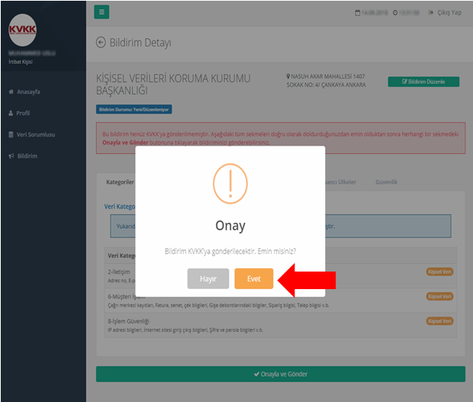
Şekil 14 İrtibat Kişisi Bildirim Detayı Ekranı 2
“Onayla ve Gönder” butonunun tıklanması akabinde, son kez bir daha kontrol edilmesi için teyit işlemi tekrar yapılmakta ve onay için “Evet” butonuna tıklanması gerekmektedir.
“Evet” işaretlendiğinde bildirim Kişisel Verileri Koruma Kurumuna gönderilmiş olur.

NOT: Bildirim düzenlenirken ara verilmesi veya herhangi bir nedenle giriş işlemlerinin yarıda kalması halinde yeniden sisteme giriş yapıldığında kalınan yerden devam edilecektir.
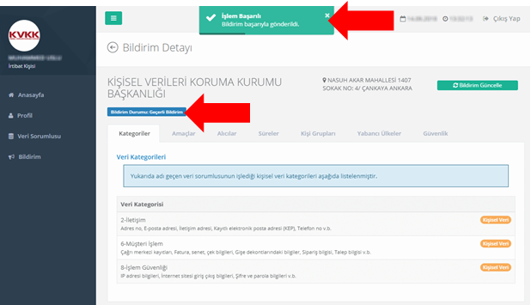
Şekil 15 İrtibat Kişisi Bildirim Detayı Ekranı 3
Söz konusu onay işleminin ardından açılan sayfada, bildirimin Başarılı olarak iletildiğine dair “İşlem Başarılı” uyarısı alınır.
“Bildirim Durumu: Geçerli Bildirim” Şeklinde görüntüleme sağlanarak. İrtibat Kişisi tarafından Sicile Kayıt işlemi tamamlanmış olur.

SİCİL SORGULAMA İŞLEMLERİ
Veri Sorumluları Sicili Hakkında Yönetmeliğin 7nci maddesi 1 inci fıkrasında “Başkanlık, Sicilde yer alan güncel bilgileri Kurul kararları uyarınca belirlenecek uygun yöntemlerle kamuya açıklar.” ifadesinde belirtildiği üzere, dileyen herkes VERBİS’ e kayıt olan veri sorumlularına ait bildirimleri sorgulayabilirler.
Bunun için, VERBİS ana sayfasının en altında bulunan “Sicil Sorgulama” butonuna tıklanarak giriş yapılabilir.
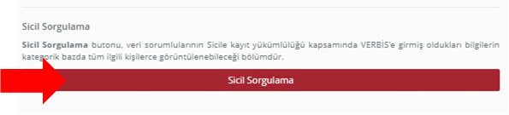
Şekil 1 Sicil Sorgulama Giriş Ekranı

Açılan “Sicil Sorgulama” ana sayfasında, VERBİS’ ten görüntüleme yapılmak istenen veri sorumlusuna ait en az 5 (beş) karakter yazılarak ve captcha olarak da 4 (dört) işlem sorusunun cevabı ekrandaki ilgili alana girilerek arama yapılabilir.

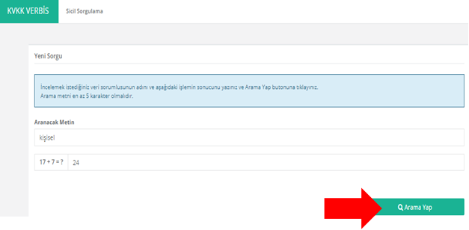
Şekil 2 Sicil Sorgulama Ana sayfa
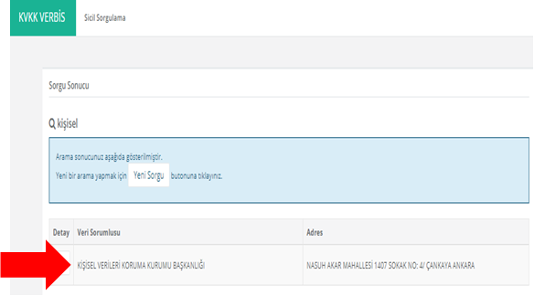
Şekil 3 Sicil Sorgulama Sonuç Ekranı
Yapılan sorgulama sonucuna göre, görüntülenmek istenen veri sorumlusunun unvanı bilgisi satırının yanında bulunan “Detay” sütunundaki büyüteç işaretine tıklanarak veri sorumlusuna ait bildirim görüntülenebilir.
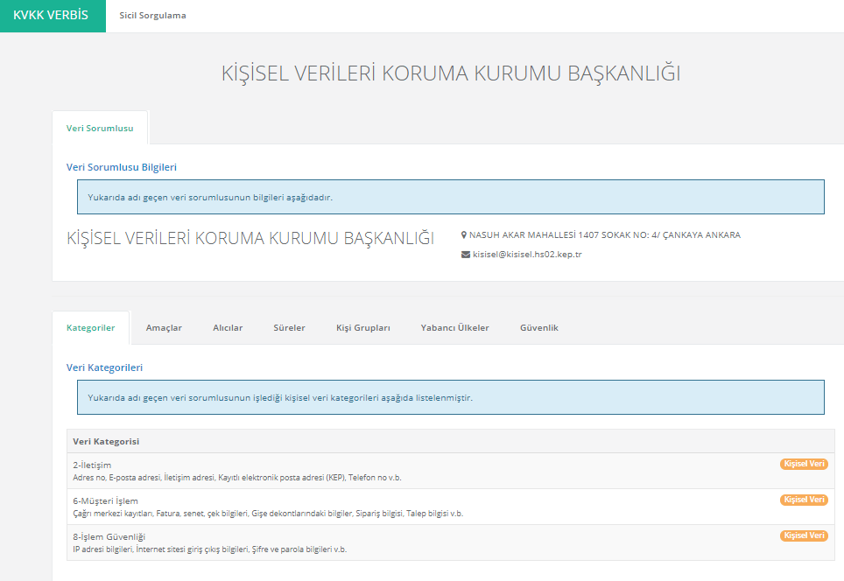
Şekil 4 Sicil Sorgulama Veri Sorumlusu Bildirim Ekranı
Ekrana gelen Bildirim detaylı olarak incelenmek istenirse Veri Kategorileri, İşleme Amaçları, Alıcı / Alıcı Grupları, Saklama Süreleri, Veri Konusu Kişi Grupları, Yabancı Ülkelere Aktarım ve Veri Güvenliği Tedbirleri bölümlerine tek tek tıklanarak inceleme yapılabilir.

VERBİS ÜZERİNDE TANIMLI KATEGORİLER
6698 Sayılı Kanun’un 16 ncı maddesi ile Veri Sorumluları Sicili Hakkında Yönetmeliğin 9 uncu maddesi gereği Veri Sorumluları Siciline kayıt yükümlülüğü çerçevesinde BİLDİRİM hazırlanması ve Kuruma iletilmesi VERBİS üzerinden gerçekleştirilmesi gerekmektedir. Söz konusu BİLDİRİM hazırlanırken irtibat Kişisi tarafından VERBİS’e giriş yapılacak bilgilere ilişkin başlıklar Veri Kategorileri, Kişisel Veri İşleme Amaçları, Veri Aktarım Alıcı Grupları, Veri Konusu Kişi Grupları ve Veri Güvenliği Tedbirleri olarak belirlenmiş olup bu başlıklara ait Kurul tarafından belirlenmiş olan seçimlik alanlara listeler halinde aşağıda yer verilmiştir:

VERİ KATEGORİLERİ
1. Kimlik (ad soyad, anne- baba adı, anne kızlık soyadı, doğum tarihi, doğum yeri, medeni hali, nüfus cüzdanı seri sıra no, tc kimlik no gibi)
2. İletişim (adres no, e-posta adresi, iletişim adresi, kayıtlı elektronik posta adresi (KEP), telefon no gibi)
3. Lokasyon (bulunduğu yerin konum bilgileri)
4. Özlük (bordro bilgileri, disiplin soruşturması, işe giriş-çıkış belgesi kayıtları, mal bildirimi bilgileri, özgeçmiş bilgileri, performans değerlendirme raporları gibi)
5. Hukuki İşlem (adli makamlarla yazışmalardaki bilgiler, dava dosyasındaki bilgiler gibi)
6. Müşteri İşlem (çağrı merkezi kayıtları, fatura, senet, çek bilgileri, gişe dekontlarındaki bilgiler, sipariş bilgisi, talep bilgisi gibi)
7. Fiziksel Mekân Güvenliği (çalışan ve ziyaretçilerin giriş çıkış kayıt bilgileri, kamera kayıtları gibi)
8. İşlem Güvenliği (IP adresi bilgileri, internet sitesi giriş çıkış bilgileri, şifre ve parola bilgileri gibi)
9. Risk Yönetimi (ticari, teknik, idari risklerin yönetilmesi için işlenen bilgiler gibi)
10. Finans (bilanço bilgileri, finansal performans bilgileri, kredi ve risk bilgileri, malvarlığı bilgileri gibi)
11. Mesleki Deneyim (diploma bilgileri, gidilen kurslar, meslek içi eğitim bilgileri, sertifikalar, transkript bilgileri gibi)
12. Pazarlama (alışveriş geçmişi bilgileri, anket, çerez kayıtları, kampanya çalışmasıyla elde edilen bilgiler)
13. Görsel ve İşitsel Kayıtlar (görsel ve işitsel kayıtlar gibi)
14. Irk ve Etnik Köken (ırk ve etnik kökeni bilgileri gibi)
15. Siyasi Düşünce Bilgileri (siyasi düşüncesini belirten bilgiler, siyasi parti üyeliği bilgisi gibi)
16. Felsefi İnanç, Din, Mezhep ve Diğer İnançlar (dini aidiyetine ilişkin bilgiler, felsefi inancına ilişkin bilgiler, mezhep aidiyetine ilişkin bilgiler, diğer inançlarına ilişkin bilgiler gibi)
17. Kılık ve Kıyafet (kılık ve kıyafete ilişkin bilgiler)
18. Dernek Üyeliği (dernek üyeliği bilgileri gibi)
19. Vakıf Üyeliği (vakıf üyeliği bilgileri gibi)
20. Sendika Üyeliği (sendika üyeliği bilgileri gibi)
21. Sağlık Bilgileri (engellilik durumuna ait bilgiler, kan grubu bilgisi, kişisel sağlık bilgileri, kullanılan cihaz ve protez bilgileri gibi)
22. Cinsel Hayat (cinsel hayata ilişkin bilgiler gibi)
23. Ceza Mahkûmiyeti Ve Güvenlik Tedbirleri (ceza mahkûmiyetine ilişkin bilgiler, güvenlik tedbirlerine ilişkin bilgiler gibi)
24. Biyometrik Veri (avuç içi bilgileri, parmak izi bilgileri, retina taraması bilgileri, yüz tanıma bilgileri gibi)
25. Genetik Veri (genetik veriler gibi)
26. Diğer Bilgiler (kullanıcı tarafından belirlenecek veri türleri gibi)

KİŞİSEL VERİ İŞLEME AMAÇLARI
1. Acil Durum Yönetimi Süreçlerinin Yürütülmesi
2. Bilgi Güvenliği Süreçlerinin Yürütülmesi
3. Çalışan Adayı / Stajyer / Öğrenci Seçme Ve Yerleştirme Süreçlerinin Yürütülmesi
4. Çalışan Adaylarının Başvuru Süreçlerinin Yürütülmesi
5. Çalışan Memnuniyeti Ve Bağlılığı Süreçlerinin Yürütülmesi
6. Çalışanlar İçin İş Akdi Ve Mevzuattan Kaynaklı Yükümlülüklerin Yerine Getirilmesi
7. Çalışanlar İçin Yan Haklar Ve Menfaatleri Süreçlerinin Yürütülmesi
8. Denetim / Etik Faaliyetlerinin Yürütülmesi
9. Eğitim Faaliyetlerinin Yürütülmesi
10. Erişim Yetkilerinin Yürütülmesi
11. Faaliyetlerin Mevzuata Uygun Yürütülmesi
12. Finans Ve Muhasebe İşlerinin Yürütülmesi
13. Firma / Ürün / Hizmetlere Bağlılık Süreçlerinin Yürütülmesi
14. Fiziksel Mekan Güvenliğinin Temini
15. Görevlendirme Süreçlerinin Yürütülmesi
16. Hukuk İşlerinin Takibi Ve Yürütülmesi
17. İç Denetim/ Soruşturma / İstihbarat Faaliyetlerinin Yürütülmesi
18. İletişim Faaliyetlerinin Yürütülmesi
19. İnsan Kaynakları Süreçlerinin Planlanması
20. İş Faaliyetlerinin Yürütülmesi / Denetimi
21. İş Sağlığı / Güvenliği Faaliyetlerinin Yürütülmesi
22. İş Süreçlerinin İyileştirilmesine Yönelik Önerilerin Alınması Ve Değerlendirilmesi
23. İş Sürekliliğinin Sağlanması Faaliyetlerinin Yürütülmesi
24. Lojistik Faaliyetlerinin Yürütülmesi
25. Mal / Hizmet Satın Alım Süreçlerinin Yürütülmesi
26. Mal / Hizmet Satış Sonrası Destek Hizmetlerinin Yürütülmesi
27. Mal / Hizmet Satış Süreçlerinin Yürütülmesi
28. Mal / Hizmet Üretim Ve Operasyon Süreçlerinin Yürütülmesi
29. Müşteri İlişkileri Yönetimi Süreçlerinin Yürütülmesi
30. Müşteri Memnuniyetine Yönelik Aktivitelerin Yürütülmesi
31. Organizasyon Ve Etkinlik Yönetimi
32. Pazarlama Analiz Çalışmalarının Yürütülmesi
33. Performans Değerlendirme Süreçlerinin Yürütülmesi
34. Reklam / Kampanya / Promosyon Süreçlerinin Yürütülmesi
35. Risk Yönetimi Süreçlerinin Yürütülmesi
36. Saklama Ve Arşiv Faaliyetlerinin Yürütülmesi
37. Sosyal Sorumluluk Ve Sivil Toplum Aktivitelerinin Yürütülmesi
38. Sözleşme Süreçlerinin Yürütülmesi
39. Sponsorluk Faaliyetlerinin Yürütülmesi
40. Stratejik Planlama Faaliyetlerinin Yürütülmesi
41. Talep / Şikayetlerin Takibi
42. Taşınır Mal Ve Kaynakların Güvenliğinin Temini
43. Tedarik Zinciri Yönetimi Süreçlerinin Yürütülmesi
44. Ücret Politikasının Yürütülmesi
45. Ürün / Hizmetlerin Pazarlama Süreçlerinin Yürütülmesi
46. Veri Sorumlusu Operasyonlarının Güvenliğinin Temini
47. Yabancı Personel Çalışma Ve Oturma İzni İşlemleri
48. Yatırım Süreçlerinin Yürütülmesi
49. Yetenek I Kariyer Gelişimi Faaliyetlerinin Yürütülmesi
50. Yetkili Kişi, Kurum Ve Kuruluşlara Bilgi Verilmesi
51. Yönetim Faaliyetlerinin Yürütülmesi
52. Ziyaretçi Kayıtlarının Oluşturulması Ve Takibi
53. Diğer

VERİ AKTARIM ALICI GRUPLARI
1. Gerçek kişiler veya özel hukuk tüzel kişileri
2. Herkese açık
3. Hissedarlar
4. İş Ortakları
5. İştirakler ve bağlı ortaklıklar
6. Tedarikçiler
7. Topluluk Şirketleri
8. Yetkili Kamu Kurum ve Kuruluşları
9. Diğer

VERİ KONUSU KİŞİ GRUPLARI
1. Çalışan Adayı
2. Çalışan
3. Denek
4. Habere konu kişi
5. Hissedar/Ortak
6. Potansiyel Ürün veya Hizmet Alıcısı
7. Sınav adayı
8. Stajyer
9. Tedarikçi Çalışanı
10. Tedarikçi Yetkilisi
11. Ürün veya Hizmet Alan Kişi
12. Veli / Vasi / Temsilci
13. Ziyaretçi
14. Diğer

VERİ GÜVENLİĞİ TEDBİRLERİ
1. Ağ güvenliği ve uygulama güvenliği sağlanmaktadır.
2. Ağ yoluyla kişisel veri aktarımlarında kapalı sistem ağ kullanılmaktadır.
3. Anahtar yönetimi uygulanmaktadır.
4. Bilgi teknolojileri sistemleri tedarik, geliştirme ve bakımı kapsamındaki güvenlik önlemleri alınmaktadır.
5. Bulutta depolanan kişisel verilerin güvenliği sağlanmaktadır.
6. Çalışanlar için veri güvenliği hükümleri içeren disiplin düzenlemeleri mevcuttur.
7. Çalışanlar için veri güvenliği konusunda belli aralıklarla eğitim ve farkındalık çalışmaları yapılmaktadır.
8. Çalışanlar için yetki matrisi oluşturulmuştur.
9. Erişim logları düzenli olarak tutulmaktadır.
10. Erişim, bilgi güvenliği, kullanım, saklama ve imha konularında kurumsal politikalar hazırlanmış ve uygulamaya başlanmıştır.
11. Gerektiğinde veri maskeleme önlemi uygulanmaktadır.
12. Gizlilik taahhütnameleri yapılmaktadır.
13. Görev değişikliği olan ya da işten ayrılan çalışanların bu alandaki yetkileri kaldırılmaktadır.
14. Güncel anti-virüs sistemleri kullanılmaktadır.
15. Güvenlik duvarları kullanılmaktadır.
16. İmzalanan sözleşmeler veri güvenliği hükümleri içermektedir.
17. Kağıt yoluyla aktarılan kişisel veriler için ekstra güvenlik tedbirleri alınmakta ve ilgili evrak gizlilik dereceli belge formatında gönderilmektedir.
18. Kişisel veri güvenliği politika ve prosedürleri belirlenmiştir.
19. Kişisel veri güvenliği sorunları hızlı bir şekilde raporlanmaktadır.
20. Kişisel veri güvenliğinin takibi yapılmaktadır.
21. Kişisel veri içeren fiziksel ortamlara giriş çıkışlarla ilgili gerekli güvenlik önlemleri alınmaktadır.
22. Kişisel veri içeren fiziksel ortamların dış risklere (yangın, sel vb.) karşı güvenliği sağlanmaktadır.
23. Kişisel veri içeren ortamların güvenliği sağlanmaktadır.
24. Kişisel veriler mümkün olduğunca azaltılmaktadır.
25. Kişisel veriler yedeklenmekte ve yedeklenen kişisel verilerin güvenliği de sağlanmaktadır.
26. Kullanıcı hesap yönetimi ve yetki kontrol sistemi uygulanmakta olup bunların takibi de yapılmaktadır.
27. Kurum içi periyodik ve/veya rastgele denetimler yapılmakta ve yaptırılmaktadır.
28. Log kayıtları kullanıcı müdahalesi olmayacak şekilde tutulmaktadır.
29. Mevcut risk ve tehditler belirlenmiştir.
30. Özel nitelikli kişisel veri güvenliğine yönelik protokol ve prosedürler belirlenmiş ve uygulanmaktadır.
31. Özel nitelikli kişisel veriler elektronik posta yoluyla gönderilecekse mutlaka şifreli olarak ve KEP veya kurumsal posta hesabı kullanılarak gönderilmektedir.
32. Özel nitelikli kişisel veriler için güvenli şifreleme / kriptografik anahtarlar kullanılmakta ve farklı birimlerce yönetilmektedir.
33. Saldırı tespit ve önleme sistemleri kullanılmaktadır.
34. Sızma testi uygulanmaktadır.
35. Siber güvenlik önlemleri alınmış olup uygulanması sürekli takip edilmektedir.
36. Şifreleme yapılmaktadır.
37. Taşınabilir bellek, CD, DVD ortamında aktarılan özel nitelikli kişiler veriler şifrelenerek aktarılmaktadır.
38. Veri işleyen hizmet sağlayıcılarının veri güvenliği konusunda belli aralıklarla denetimi sağlanmaktadır.
39. Veri işleyen hizmet sağlayıcılarının, veri güvenliği konusunda farkındalığı sağlanmaktadır.
40. Veri kaybı önleme yazılımları kullanılmaktadır.
41. Diğer

DİĞER SEÇENEĞİNİN KULLANIMI
Veri sorumlusunun kişisel veri işleme faaliyeti kapsamında, Başlıklar altında belirlenmiş olan seçimlik alanlardan bir veya birden fazlası seçilebileceği gibi bu seçenekler haricinde bir giriş yapılmak istendiğinde İrtibat Kişisi tarafından her bir başlığın en altında yer alan “Diğer” seçeneği işaretlenerek manuel olarak da ekleme yapılabilecektir.

